RAPORT
Z KONSULTACJI SPOŁECZNYCH
projektu
Gminnego Programu Rewitalizacji miasta
Białegostoku
na lata 2024-2034

Białystok 2024 r.






SPIS TREŚCI

1. PODSTAWA PRAWNA 3
2. Sposób przeprowadzania konsultacji społecznych 8
3. Wyniki konsultacji społecznych 12
3.1. ankieta on-line dla mieszkańców 12
3.2. Otwarte spotkanie informacyjne dla mieszkańców 14
3.3. Zbieranie uwag w formie papierowej i pisemnej 15
4. Podsumowanie 20
5. Załączniki 22
6. spis tabel, rysunków, zdjęć, załączników 35

1. PODSTAWA PRAWNA

W 2023 r. miasto Białystok przystąpiło do wyznaczania obszaru zdegradowanego i obszaru rewitalizacji w związku z potrzebą kontynuowania procesu rewitalizacji po 2023 r. – w oparciu o regulacje ustawy z dnia 9 października 2015 r. o rewitalizacji (tj. Dz.U.2021 poz. 485 ze zm.) (ustawa o rewitalizacji, ustawa), tj. z udziałem gminnego programu rewitalizacji (GPR).
Działaniem poprzedzającym przygotowanie GPR jest podjęcie uchwały w sprawie wyznaczania obszaru zdegradowanego i obszaru rewitalizacji, zgodnie z art. 8 oraz 9 ustawy o rewitalizacji. Na potrzeby ww. uchwały opracowano dokument pn. Diagnoza służąca wyznaczeniu obszaru zdegradowanego i obszaru rewitalizacji miasta Białegostoku. Konsultacje społeczne projektu uchwały w sprawie wyznaczenia obszaru zdegradowanego i rewitalizacji miasta Białegostoku przeprowadzono na podstawie:
- art. 5a ust. 1 w związku z art. 30 ust. 2 pkt 1 ustawy z dnia 8 marca 1990 r. o samorządzie gminnym (Dz.U. 2023 poz. 40 ze zm.),
- art. 6 i art. 11 ust. 3 ustawy z dnia 9 października 2015 r. o rewitalizacji (Dz.U. 2021 poz. 485 ze zm.),
- § 3 uchwały nr LX/800/10 Rady Miasta Białystok z dnia 25 października 2010 r. w sprawie zasad i trybu przeprowadzenia konsultacji społecznych z organizacjami pozarządowymi i innymi podmiotami prowadzącymi działalność w zakresie pożytku publicznego projektów aktów prawa miejscowego w dziedzinach dotyczących działalności statutowej organizacji pozarządowych (Dz. Urz. Woj. Podl. 2010 nr 282 poz. 3597).
12 maja 2023 r. Prezydent Miasta Białegostoku wydał zarządzenie Nr 410/23 w sprawie przeprowadzenia konsultacji społecznych na terenie miasta Białegostoku w celu zebrania uwag, opinii i propozycji dotyczących projektu uchwały w sprawie wyznaczenia obszaru zdegradowanego i obszaru rewitalizacji miasta Białegostoku. Obwieszczenie Prezydenta Miasta Białegostoku o konsultacjach projektu uchwały w sprawie wyznaczenia obszaru zdegradowanego i obszaru rewitalizacji miasta Białegostoku z dnia 12 maja 2023 r. zostało opublikowane w Biuletynie Informacji Publicznej w dniu 15 maja 2023 r.
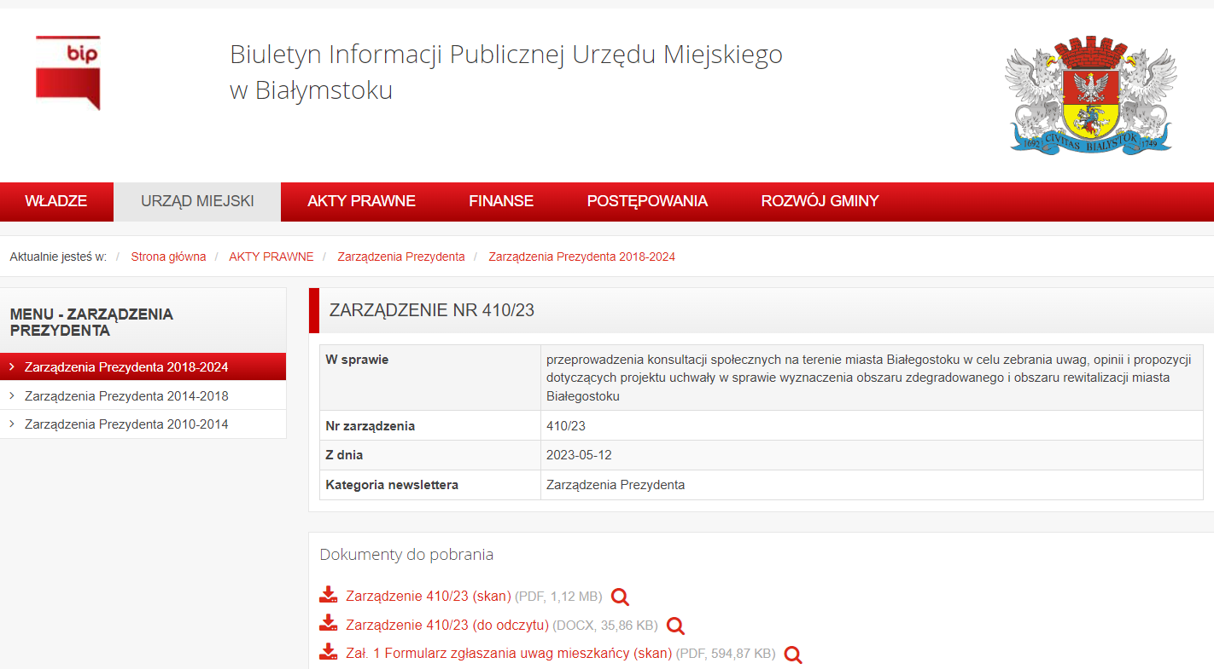
Rys. 1. Zarządzenie Nr 410/23 Prezydenta Miasta Białegostoku z dnia 12 maja 2023 r. w sprawie przeprowadzenia konsultacji społecznych na terenie miasta Białegostoku w celu zebrania uwag, opinii i propozycji dotyczących projektu uchwały w sprawie wyznaczenia obszaru zdegradowanego i obszaru rewitalizacji miasta Białegostoku
Źródło:https://www.bip.bialystok.pl/akty_prawne/zarzadzenia_prezydenta/zarzadzeniaprezydenta20182024/zarzadzenie-nr-41023.html, stan na 22.01.2024.

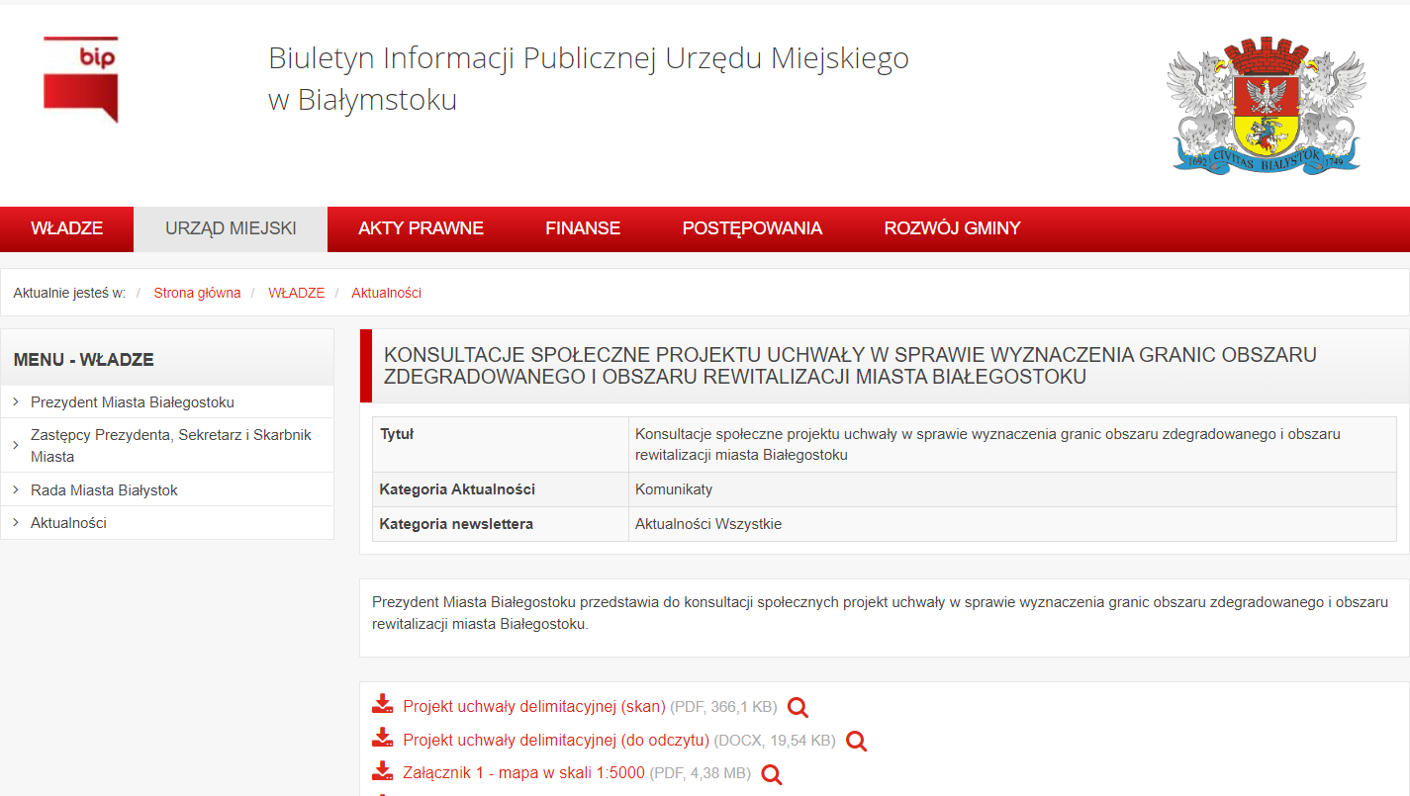
Rys. 2. Obwieszczenie Prezydenta Miasta Białegostoku z dnia 12 maja 2023 r. o konsultacjach projektu uchwały w sprawie wyznaczenia obszaru zdegradowanego i obszaru rewitalizacji miasta Białegostoku
Źródło:https://www.bip.bialystok.pl/wladze/aktualnosci/konsultacje-spoleczne-projektu-uchwaly-w-sprawie-wyznaczenia-granic-obszaru-zdegradowanego-i-obszaru-rewitalizacji-miasta-bialegostoku.html, stan na 22.01.2024.

W konsekwencji Rada Miasta Białystok podjęła uchwałę Nr LXXIV/1019/23 z dnia 18 września 2023 r. w sprawie wyznaczenia obszaru zdegradowanego i obszaru rewitalizacji miasta Białegostoku (Dz. U. Woj. Podl. z 2023 poz. 4868).

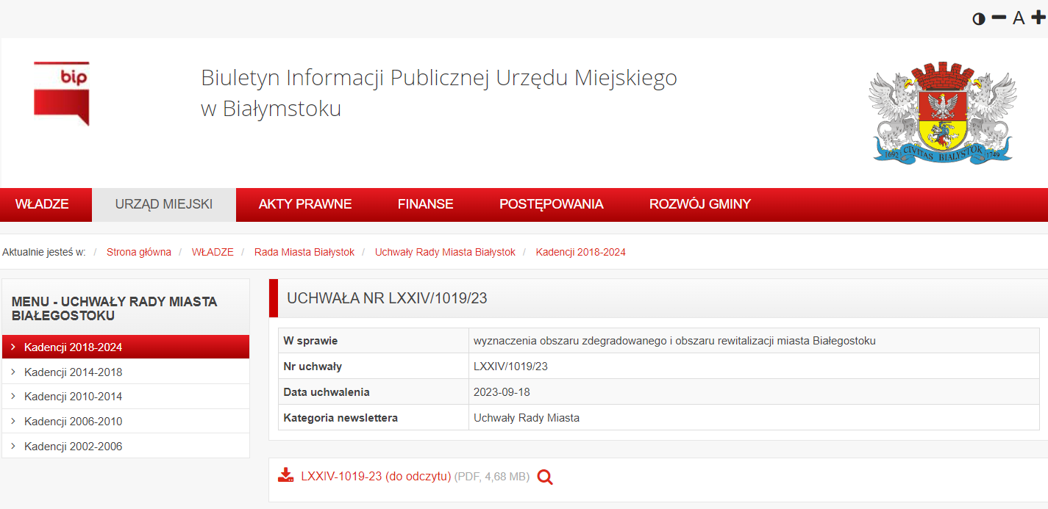
Rys. 3. Uchwała Nr LXXIV/1019/23 z dnia 18 września 2023 r. w sprawie wyznaczenia obszaru zdegradowanego i obszaru rewitalizacji miasta Białegostoku (Dz. U. Woj. Podl. z 2023 poz. 4868)
Źródło:https://www.bip.bialystok.pl/wladze/rada_miasta_bialystok/uchwaly_rady_miasta_bialegostoku/kadencji20182023/uchwala-nr-lxxiv101923.html, stan na 22.01.2024.

Następnie Prezydent Miasta Białegostoku wydał Obwieszczenie z dnia 26 października
2023 r. o przystąpieniu do opracowania „Gminnego Programu Rewitalizacji miasta Białegostoku na lata 2024-2034” (załącznik nr 1). W obwieszczeniu tym Prezydent Miasta Białegostoku zawiadamia o podjęciu przez Radę Miasta Białystok uchwały Nr LXXV/1038/23 z dnia 23 października 2023 r. w sprawie przystąpienia do sporządzenia Gminnego Programu Rewitalizacji miasta Białegostoku na lata 2024-2034. Przyjęta ww. uchwała uruchamia proces opracowania Gminnego Programu Rewitalizacji miasta Białegostoku na lata 2024-2034 dla obszaru rewitalizacji wyznaczonego uchwałą Nr LXXIV/1019/23 Rady Miasta Białystok z dnia 18 września 2023 r.
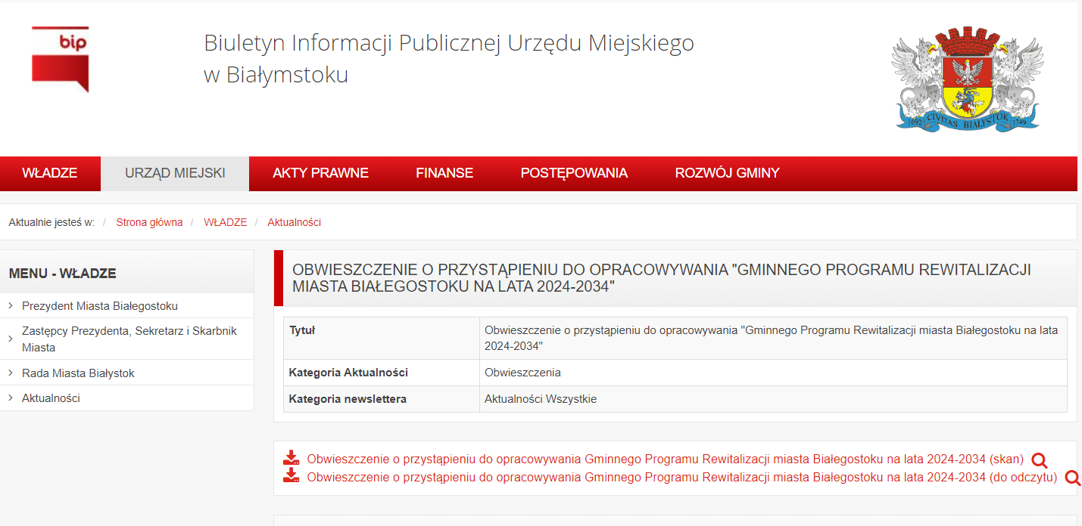
Rys. 4. Obwieszczenie Prezydenta Miasta Białegostoku z dnia 26 października 2023 r. o przystąpieniu do opracowania „Gminnego Programu Rewitalizacji miasta Białegostoku na lata 2024-2034”
Źródło:https://www.bip.bialystok.pl/wladze/aktualnosci/obwieszczenie-o-przystapieniu-do-opracowywania-gminnego-programu-rewitalizacji-miasta-bialegostoku-na-lata-2024-2034.html, stan na 22.01.2024.

Uchwała Nr LXXV/1038/23 Rady Miasta Białegostoku z dnia 23 października 2023 r.
w sprawie przystąpienia do sporządzenia Gminnego Programu Rewitalizacji miasta Białegostoku na lata 2024-2034 (załącznik nr 2).
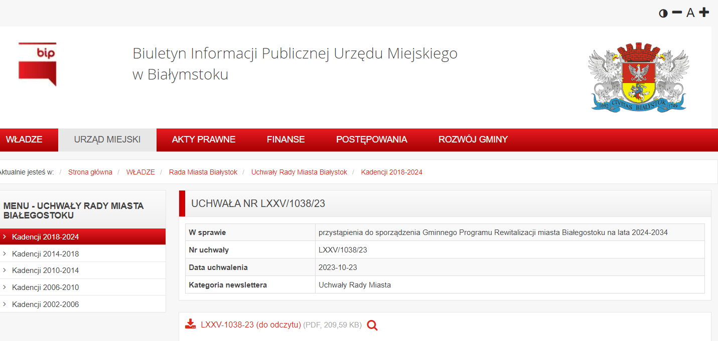
Rys. 5. Uchwała Nr LXXV/1038/23 z dnia 23 października 2023 r. w sprawie przystąpienia do sporządzenia Gminnego Programu Rewitalizacji miasta Białegostoku na lata 2024-2034
Źródło:https://www.bip.bialystok.pl/wladze/rada_miasta_bialystok/uchwaly_rady_miasta_bialegostoku/kadencji20182023/uchwala-nr-lxxv103823.html, stan na 22.01.2024.
Zgodnie z art. 17 ust. 2 ustawy o rewitalizacji po sporządzeniu projektu gminnego programu rewitalizacji należy przeprowadzić konsultacje społeczne tego dokumentu. Konsultacje społeczne projektu GPR przeprowadzono na podstawie Obwieszczenia Prezydenta Miasta Białegostoku z dnia 13 grudnia 2023 r. o przeprowadzeniu konsultacji społecznych projektu dokumentu Gminnego Programu Rewitalizacji miasta Białegostoku na lata 2024-2034 (załącznik nr 3).
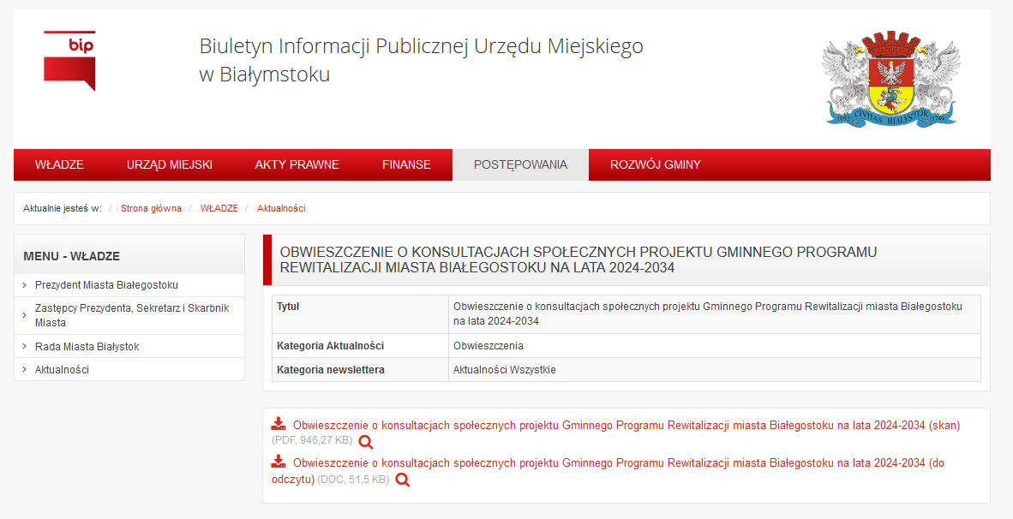
Rys. 6. Obwieszczenie Prezydenta Miasta Białegostoku z dnia 13 grudnia 2023 r. o przeprowadzeniu konsultacji społecznych projektu dokumentu Gminnego Programu Rewitalizacji miasta Białegostoku na lata 2024-2034
Źródło:https://www.bip.bialystok.pl/wladze/aktualnosci/obwieszczenie-o-konsultacjach-spolecznych-projektu-gminnego-programu-rewitalizacji-miasta-bialegostoku-na-lata-2024-2034.html, stan na 22.01.2024.
Zasady i tryb przeprowadzania konsultacji społecznych na terenie Miasta Białegostoku zostały określone w zarządzeniu Nr 1287/2023 Prezydenta Miasta Białegostoku z dnia 13 grudnia 2023 r. w sprawie przeprowadzenia konsultacji społecznych na terenie miasta Białegostoku w celu zebrania uwag, opinii i propozycji dotyczących projektu Gminnego Programu Rewitalizacji miasta Białegostoku na lata 2024-2034 (załącznik nr 4).
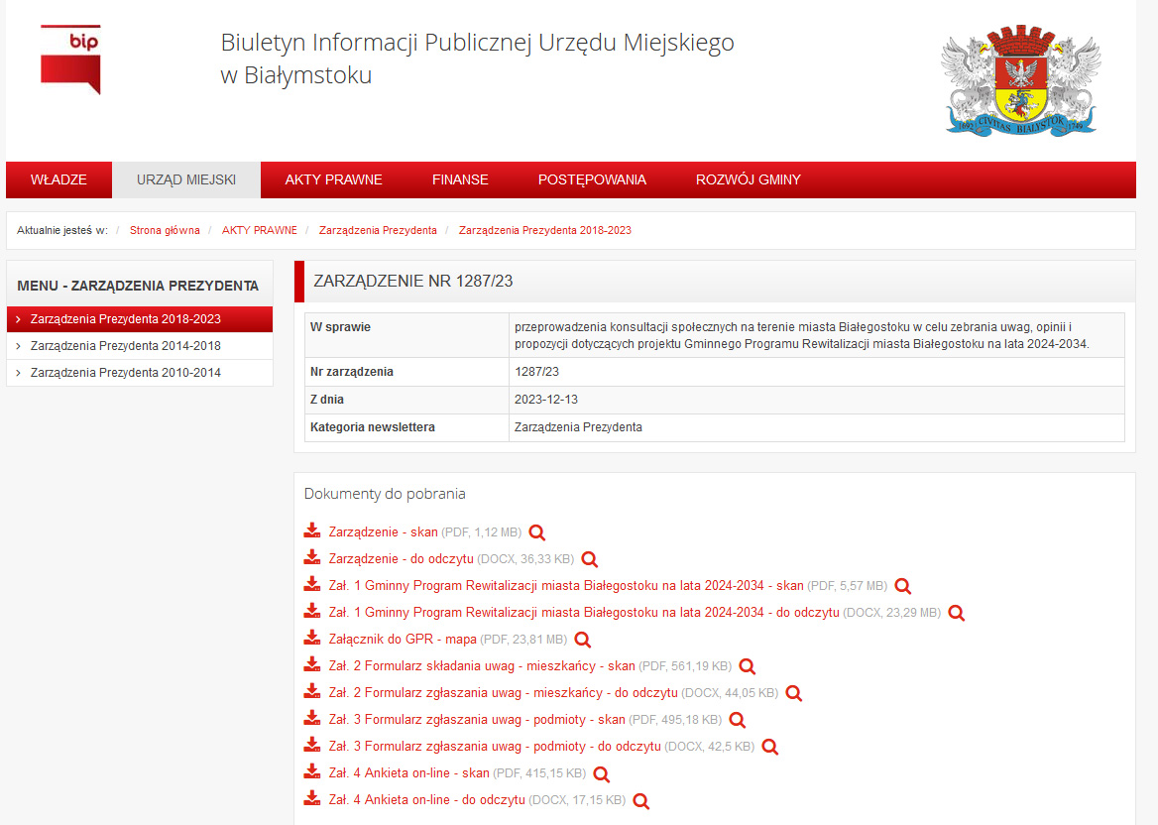
Rys. 7. Zarządzenie Nr 1287/2023 Prezydenta Miasta Białegostoku z dnia 13 grudnia 2023 r. w sprawie przeprowadzenia konsultacji społecznych na terenie miasta Białegostoku w celu zebrania uwag, opinii i propozycji dotyczących projektu Gminnego Programu Rewitalizacji miasta Białegostoku na lata 2024-2034
Źródło: https://www.bip.bialystok.pl/akty_prawne/zarzadzenia_prezydenta/zarzadzeniaprezydenta20182024/zarzadzenie-nr-128723.html, stan na 22.01.2024.

Zgodnie z zarządzeniem do udziału w konsultacjach uprawnieni byli:
- mieszkańcy Białegostoku;
- lokalni partnerzy społeczni, w tym organizacje pozarządowe oraz podmioty, o którym mowa w art. 3 ust. 3 ustawy z dnia 24 kwietnia 2003 r. o działalności pożytku publicznego i o wolontariacie (Dz. U. z 2023 r. poz. 571) prowadzące działalność na rzecz mieszkańców Białegostoku;
- mieszkańcy obszaru rewitalizacji oraz właściciele, użytkownicy wieczyści nieruchomości i podmioty zarządzające nieruchomościami znajdującymi się na tym obszarze, w tym spółdzielnie mieszkaniowe, wspólnoty mieszkaniowe, społeczne inicjatywy mieszkaniowe, towarzystwa budownictwa społecznego oraz członkowie kooperatywy mieszkaniowej współdziałający w celu realizacji na obszarze rewitalizacji inwestycji mieszkaniowej w rozumieniu art. 2 ust. 1 ustawy z dnia 4 listopada 2022 r. o kooperatywach mieszkaniowych oraz zasadach zbywania nieruchomości należących do gminnego zasobu nieruchomości w celu wsparcia realizacji inwestycji mieszkaniowych (Dz. U. z 2023 r. poz. 28);
- podmioty prowadzące lub zamierzające prowadzić na obszarze miasta działalność gospodarczą;
- podmioty prowadzące lub zamierzające prowadzić na obszarze miasta działalność społeczną, w tym organizacje pozarządowe i grupy nieformalne;
- jednostki samorządu terytorialnego i ich jednostki organizacyjne;
- organy władzy publicznej;
- podmioty, inne niż wymienione w pkt 7, realizujące na obszarze rewitalizacji uprawnienia Skarbu Państwa.

Celem konsultacji społecznych było zebranie od wszystkich zainteresowanych opinii, propozycji oraz uwag do projektu GPR. Tekst obwieszczenia dot. konsultacji społecznych stanowi załącznik do niniejszego raportu (odpowiednio: załącznik nr 3).

2. Sposób przeprowadzania konsultacji społecznych
Zgodnie z Obwieszczeniem Prezydenta Miasta Białegostoku z dnia 13 grudnia 2023 r. o przeprowadzeniu konsultacji społecznych projektu dokumentu Gminnego Programu Rewitalizacji miasta Białegostoku na lata 2024-2034 konsultacje społeczne trwały w dniach od 21 grudnia 2023 r. do 19 stycznia 2024 r. (30 dni). O przebiegu procesu konsultacyjnego oraz formach, w jakich był on prowadzony, interesariusze procesu rewitalizacji zostali powiadomieni od dnia 13 grudnia 2023 r. przez:
- Informację na Tablicy ogłoszeń w punktach Urzędu Miejskiego – przy ul. Słonimskiej 1, przy ul. J. K. Branickiego 3/5, w budynku Centrum Aktywności Społecznej przy ul. Św. Rocha 3;
- Obwieszczenie Prezydenta Miasta Białegostoku z dnia 26 października 2023 r. o przystąpieniu do opracowania „Gminnego Programu Rewitalizacji miasta Białegostoku na lata 2024-2034” w Biuletynie Informacji Publicznej Urzędu Miejskiego w Białymstoku:https://www.bip.bialystok.pl/wladze/aktualnosci/obwieszczenie-o-konsultacjach-spolecznych-projektu-gminnego-programu-rewitalizacji-miasta-bialegostoku-na-lata-2024-2034.html
- Zarządzenie Nr 1287/2023 Prezydenta Miasta Białegostoku z dnia 13 grudnia 2023 r. w sprawie przeprowadzenia konsultacji społecznych na terenie miasta Białegostoku w celu zebrania uwag, opinii i propozycji dotyczących projektu Gminnego Programu Rewitalizacji miasta Białegostoku na lata 2024-2034: https://www.bip.bialystok.pl/akty_prawne/zarzadzenia_prezydenta/zarzadzeniaprezydenta20182024/zarzadzenie-nr-128723.html
- na oficjalnym portalu miasta Białystok: https://www.bialystok.pl/pl/wiadomosci/aktualnosci/ogloszenie-o-konsultacjach-projektu-programu-rewitalizacji-bialegostoku.html
- w mediach społecznościowych na portalu Facebook Miasta Białystok: https://www.facebook.com/bialystokUM/?locale=pl_PL oraz na portalu Facebook Centrum Aktywności Społecznej miasta Białegostoku: https://www.facebook.com/CentrumAktywnosciSpolecznej/?locale=pl_PL
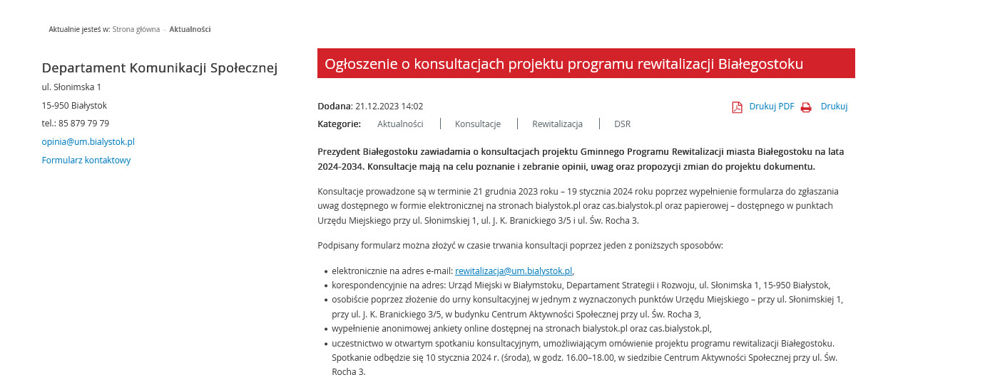
Rys. 8. Ogłoszenie o konsultacjach projektu Gminnego Programu Rewitalizacji miasta Białegostoku na lata 2024-2034
Źródło:https://www.bialystok.pl/pl/wiadomosci/aktualnosci/ogloszenie-o-konsultacjach-projektu-programu-rewitalizacji-bialegostoku.html, stan na 22.01.2024.
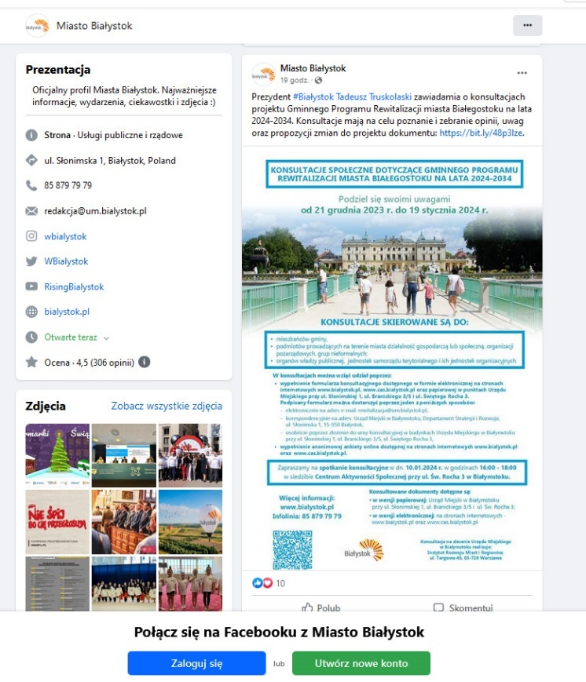
Rys. 9. Ogłoszenie o konsultacjach społecznych na portalu Facebook Miasta Białystok
Źródło: https://www.facebook.com/bialystokUM/?locale=pl_PL, stan na 22.01.2024.
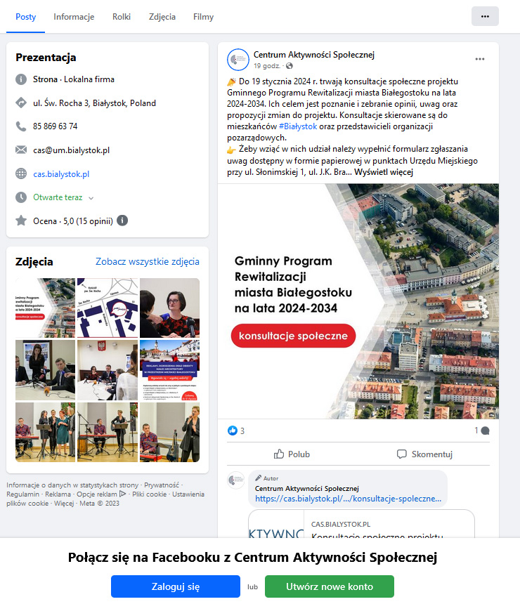
Rys. 10. Ogłoszenie o konsultacjach społecznych na portalu Facebook Centrum Aktywności Społecznej miasta Białegostoku
Źródło: https://www.facebook.com/CentrumAktywnosciSpolecznej/?locale=pl_PL, stan na 22.01.2024.

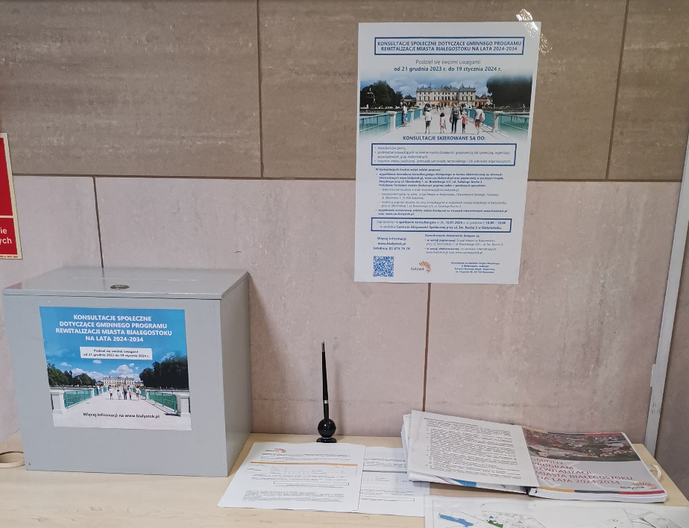
Fot. 1. Ogłoszenie o konsultacjach społecznych „Gminnego Programu Rewitalizacji miasta Białegostoku na lata 2024-2034” w punkcie Urzędu Miejskiego – przy ul. J. K. Branickiego 3/5
Źródło: Miasto Białystok
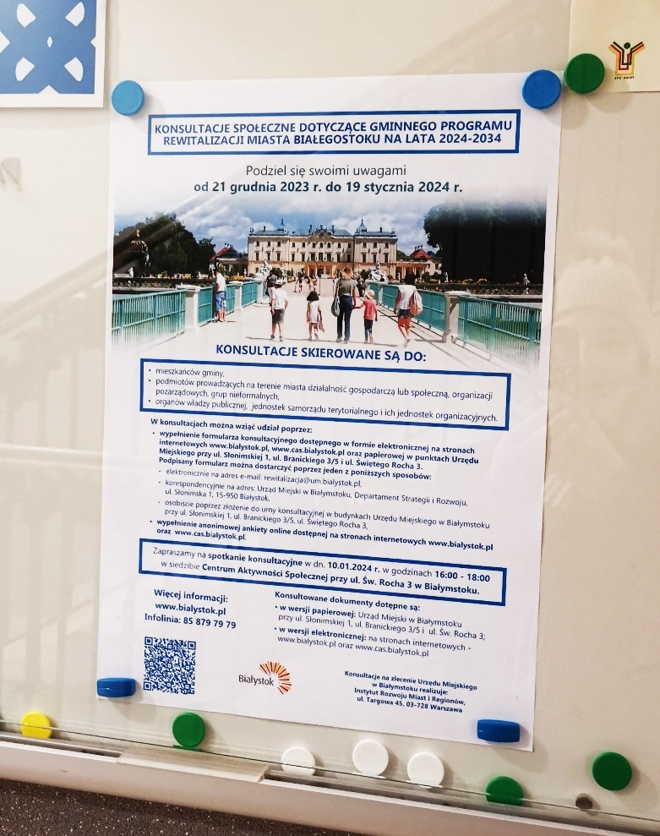
Fot. 2. Ogłoszenie o konsultacjach społecznych „Gminnego Programu Rewitalizacji miasta Białegostoku na lata 2024-2034” w budynku Centrum Aktywności Społecznej przy ul. Św. Rocha 3
Źródło: Miasto Białystok

Konsultacje społeczne przeprowadzone zostały w okresie od 21 grudnia 2023 r. do 19 stycznia 2024 r. w następujących formach:
- Spotkanie otwarte z interesariuszami rewitalizacji umożliwiające wyrażenie uwag, opinii i propozycji do projektu dokumentu pn. „Gminny Program Rewitalizacji miasta Białegostoku na lata 2024-2034”. Spotkanie konsultacyjne odbyło się w dniu 10 stycznia 2024 r. w godzinach 16:00 – 18:00 w siedzibie Centrum Aktywności Społecznej przy ul. Św. Rocha 3 w Białymstoku.
- Zbieranie uwag w postaci elektronicznej lub papierowej poprzez wypełnienie formularzy do zgłaszania uwag dostępnych w formie elektronicznej na stronach bialystok.pl i cas.bialystok.pl oraz papierowej – dostępnego w punktach Urzędu Miejskiego przy ul. Słonimskiej 1, ul. J. K. Branickiego 3/5 i ul. Św. Rocha 3.
- Zbieranie uwag w postaci elektronicznej w dniach od 21 grudnia 2023 r. do 19 stycznia 2024 r poprzez wypełnienie formularzy zamieszczonych pod adresem:
https://www.bip.bialystok.pl/akty_prawne/zarzadzenia_prezydenta/zarzadzeniaprezydenta20182024/zarzadzenie-nr-128723.html
https://www.bialystok.pl/pl/wiadomosci/aktualnosci/ogloszenie-o-konsultacjach-projektu-programu-rewitalizacji-bialegostoku.html
Formularze z uwagami można było dostarczyć:
- drogą elektroniczną na adres: rewitalizacja@um.bialystok.pl,
- korespondencyjnie na adres: Urząd Miejski w Białymstoku, Departament Strategii
i Rozwoju, ul. Słonimska 1, 15-950 Białystok,
- osobiście poprzez złożenie do urny konsultacyjnej w jednym z wyznaczonych punktów Urzędu Miejskiego – przy ul. Słonimskiej 1, przy ul. J. K. Branickiego 3/5, w budynku Centrum Aktywności Społecznej przy ul. Św. Rocha 3,
- Badanie ankietowe dotyczące opinii na temat dokumentu Gminnego Programu Rewitalizacji miasta Białegostoku na lata 2024-2034. Link do ankiety oraz ankieta w formacie .pdf dostępne były na stronie:
bip.bialystok.pl: https://www.bip.bialystok.pl/akty_prawne/zarzadzenia_prezydenta/zarzadzeniaprezydenta20182024/zarzadzenie-nr-128723.html
białystok.pl:
https://www.bialystok.pl/pl/wiadomosci/aktualnosci/ogloszenie-o-konsultacjach-projektu-programu-rewitalizacji-bialegostoku.html
cas.bialystok.pl: https://cas.bialystok.pl/

Wzory ankiety oraz formularzy konsultacyjnych stanowią załączniki do niniejszego raportu (odpowiednio: załącznik nr 5, załącznik nr 6, załącznik nr 7).

Gminny Program Rewitalizacji miasta Białegostoku na lata 2024-2034 udostępniony został w terminie od 21 grudnia 2023 r. do 19 stycznia 2024 r.:
- w punktach Urzędu Miejskiego – przy ul. Słonimskiej 1, przy ul. J. K. Branickiego 3/5, w budynku Centrum Aktywności Społecznej przy ul. Św. Rocha 3;
- jako dokument do pobrania przy zarządzeniu Nr 1287/2023 Prezydenta Miasta Białegostoku z dnia 13 grudnia 2023 r. w sprawie przeprowadzenia konsultacji społecznych na terenie miasta Białegostoku w celu zebrania uwag, opinii i propozycji dotyczących projektu Gminnego Programu Rewitalizacji miasta Białegostoku na lata 2024-2034: https://www.bip.bialystok.pl/akty_prawne/zarzadzenia_prezydenta/zarzadzeniaprezydenta20182024/zarzadzenie-nr-128723.html
- na oficjalnym portalu miasta Białystok: https://www.bialystok.pl/pl/wiadomosci/aktualnosci/ogloszenie-o-konsultacjach-projektu-programu-rewitalizacji-bialegostoku.html

3. Wyniki konsultacji społecznych

3.1. ankieta on-line dla mieszkańców

W procesie konsultacji uruchomiono badanie ankietowe dla mieszkańców Białegostoku (formularz ankiety - załącznik nr 5), służące poznaniu opinii publicznej dotyczącej projektu dokumentu pn. Gminny Program Rewitalizacji miasta Białegostoku na lata 2024-2034. Ankieta miała charakter anonimowy. Badanie prowadzono z użyciem formularza ankiety internetowej udostępnionej na stronach internetowych:
- bip.bialystok.pl: https://www.bip.bialystok.pl/akty_prawne/zarzadzenia_prezydenta/zarzadzeniaprezydenta20182024/zarzadzenie-nr-128723.html
- białystok.pl:
https://www.bialystok.pl/pl/wiadomosci/aktualnosci/ogloszenie-o-konsultacjach-projektu-programu-rewitalizacji-bialegostoku.html
- cas.bialystok.pl: https://cas.bialystok.pl/

Ankieta składała się z siedmiu pytań zamkniętych. W badaniu ankietowym zebrano łącznie 82 odpowiedzi. Pytania wraz z odpowiedziami prezentują się następująco:

- Czy wie Pan/Pani, że w Białymstoku prowadzony jest od 2017 r. proces rewitalizacji?
Na powyższe pytanie 82,7% respondentów udzieliło odpowiedzi „tak”, a 17,3% respondentów udzieliło odpowiedzi „nie”.

- Czy zauważa Pan/Pani efekty tych działań?
Na powyższe pytanie 90,9% respondentów udzieliło odpowiedzi „tak”, a 9,1% respondentów udzieliło odpowiedzi „nie”.

- Czy wie Pan/Pani, że miasto Białystok jest w trakcie opracowania nowego Gminnego Programu Rewitalizacji miasta Białegostoku na lata 2024-2034?
Na powyższe pytanie 80,2% respondentów udzieliło odpowiedzi „tak”, a 19,8% respondentów udzieliło odpowiedzi „nie”.

- Czy wie Pan/Pani, że działania zaplanowane w Gminnym Programie Rewitalizacji miasta Białegostoku na lata 2024-2034 stanowią kontynuację działań rewitalizacyjnych z poprzedniego programu?
Na powyższe pytanie 71,6% respondentów udzieliło odpowiedzi „tak”, a 28,4% respondentów udzieliło odpowiedzi „nie”.

- Czy właściwie zaplanowano horyzont obowiązywania Gminnego Programu Rewitalizacji miasta Białegostoku na lata 2024-2034?
Na powyższe pytanie 81,5% respondentów udzieliło odpowiedzi „tak”, a 18,5% respondentów udzieliło odpowiedzi „nie”.

- Czy zaproponowane w Gminnym Programie Rewitalizacji projekty rewitalizacyjne przyczynią się do zniwelowania problemów obszaru rewitalizacji Białegostoku?
Na powyższe pytanie 81,5% respondentów udzieliło odpowiedzi „tak”, a 18,5% respondentów udzieliło odpowiedzi „nie”.

- Czy zaplanowane w Gminnym Programie Rewitalizacji projekty właściwie wykorzystują potencjały obszaru rewitalizacji Białegostoku?
Na powyższe pytanie 74,1% respondentów udzieliło odpowiedzi „tak”, a 25,9% respondentów udzieliło odpowiedzi „nie”.

Udzielone odpowiedzi wskazują, że mieszkańcy są świadomi działań rewitalizacyjnych, którym podlega wyznaczony obszar objęty procesem rewitalizacji. Blisko 90,9% ankietowanych widzi efekty poprzednich działań rewitalizacyjnych, prowadzonych od 2017 r., zaś 71,6% ankietowanych zdaje sobie sprawę z tego, że miasto Białystok jest w trakcie opracowania nowego Gminnego Programu Rewitalizacji miasta Białegostoku na lata 2024-2034, natomiast 71,6% respondentów posiada wiedzę, że jest to kontynuacja poprzednich działań rewitalizacyjnych. Większość ankietowanych (81,5%) pozytywnie ocenia zaplanowany horyzont obowiązywania Gminnego Programu Rewitalizacji. 81,5% respondentów uważa, że projekty realizowane w ramach działań rewitalizacyjnych przyczynią się do zniwelowania problemów na obszarze rewitalizacji, a 74,1% stwierdza, że zaplanowane w Gminnym Programie Rewitalizacji projekty właściwie wykorzystują potencjały obszaru rewitalizacji Białegostoku.

3.2. Otwarte spotkanie informacyjne dla mieszkańców
W dniu 10 stycznia 2024 r. odbyło się spotkanie konsultacyjne projektu Gminnego Programu Rewitalizacji miasta Białegostoku na lata 2024-2034 w siedzibie Centrum Aktywności Społecznej przy ul. Świętego Rocha 3 w Białymstoku. W spotkaniu uczestniczyły 23 osoby. Podczas dyskusji do wypowiedzi zgłosiło się kilka osób.

Pierwsza wypowiedź osoby fizycznej dotyczyła zieleni w mieście, a dokładniej wycinki starych drzew (Projekt P11 Park Planty) i zastąpienie ich nowymi. Wypowiedź dotyczyła stron 34, 67 i 95 z GPR. Wyjaśnień udzielili przedstawiciele Departamentu Gospodarki Komunalnej uszczegóławiając zakres planowanych prac w Parku Planty, w tym zasady kompensacji zieleni.

Kolejna osoba zgłosiła problem dotyczący dróg rowerowych w zakresie połączenia
ul. Mickiewicza z osiedlem Dojlidy, podkreślając konieczność wykonania nowej ścieżki rowerowej wzdłuż rzeki Białej na odcinku od ul. Cz. Miłosza do ul. Ciołkowskiego. Do wypowiedzi odniosła się dyrektor Zarządu Dróg Miejskich omawiając plany dotyczące rozwoju dróg rowerowych w tym obszarze, a także przedstawiciel Departamentu Urbanistyki i Architektury wyjaśniając, jak ścieżki rowerowe zostały ujęte w miejscowych planach zagospodarowania przestrzennego zwracając szczególną uwagę na kwestię własności terenów (część terenów prywatnych uniemożliwia realizację inwestycji).

Następna osoba zwróciła uwagę na problem wykluczenia komunikacyjnego osiedla Starosielce, zwracając się z prośbą o wydłużenie tras linii autobusowych i połączenie osiedla z centrum oraz uruchomienie nocnych autobusów w mieście. Uczestnik spotkania zgłosił problem starego oświetlenia na Starosielcach i Dojlidach sugerując, iż należałoby je wymienić na oświetlenie LED. Powtórzono problem dróg rowerowych tj. połączenia ul. Mickiewicza z Dojlidami oraz wzdłuż ul. Poleskiej. Dyrektor Zarządu Dróg Miejskich w kwestii oświetlenia wyjaśniła, iż struktura własnościowa sieci energetycznej ogranicza ingerencję Miasta w pełnym zakresie (Miasto musi posiadać tytuł własności w celu likwidacji i wymiany). Natomiast odnośnie usprawnienia komunikacji miejskiej poproszono o złożenie uwagi na piśmie. W czasie trwania konsultacji uwaga nie wpłynęła.

Odrębnym zagadnieniem zgłaszanym przez kilku uczestników było zagospodarowanie terenów zielonych wzdłuż rzeki Białej, m.in. na odcinku ul. Włókienniczej, Al. Piłsudskiego (przy VI LO) oraz ul. Cz. Miłosza. Padły propozycje utworzenia atrakcyjnego skweru/bulwaru jako miejsca aktywności skierowanego do różnych grup wiekowych, tak aby objęci zostali wszyscy mieszkańcy. Do ww. tematu odnieśli się odpowiednio: Departament Urbanistyki i Architektury w zakresie planowania, Departament Inwestycji w zakresie realizacji, Zarząd Dróg Miejskich w zakresie infrastruktury towarzyszącej oraz Departament Spraw Społecznych.

Kolejna osoba reprezentująca Ośrodek Wspierania Organizacji Pozarządowych zgłosiła potrzebę większego zaangażowania mieszkańców w realizację poszczególnych przedsięwzięć rewitalizacyjnych. Podkreśliła konieczność zaangażowania różnych grup wiekowych, w szczególności seniorów stanowiących coraz liczniejszą grupę mieszkańców miasta. Padła propozycja utworzenia punktu informacji o rewitalizacji, miejsca spotkań dotyczącego przebiegu procesu rewitalizacji wzorem innych miast. Prowadząca spotkanie wyjaśniła, iż jednym z projektów na podobszarze Centrum i Dojlidy jest utworzenie Miejsca Aktywności Mieszkańców – projekt zgłoszony przez Ośrodek Wspierania Organizacji Pozarządowych w ramach otwartego naboru projektów rewitalizacyjnych oraz wpisany do GPR jako projekt uzupełniający (U2).

3.3. Zbieranie uwag w formie papierowej i pisemnej
W ramach konsultacji zostały zgłoszone uwagi z użyciem dedykowanych formularzy (odpowiednio dla mieszkańców i podmiotów) (załącznik nr 6 i 7) – wpłynęły trzy formularze (jeden nieważny, ponieważ nie podano danych osobowych, co uniemożliwia udział w konsultacjach). Poniżej przedstawiono szczegółowe zestawienie uwag, które wpłynęły w ramach konsultacji społecznych projektu pn. „Gminnego Programu Rewitalizacji miasta Białegostoku na lata 2024-2034”
ZESTAWIENIE UWAG I PROPOZYCJI DO PROJEKTU GMINNEGO
PROGRAMU REWITALIZACJI MIASTA BIAŁEGOSTOKU NA LATA 2024-2034

L.p. | Uwaga nr | Część dokumentu do którego odnosi się uwaga lub wniosek | Treść uwagi lub wniosku | Uzasadnienie zgłaszanej uwagi | Treść proponowanej zmiany | Sposób uwzględnienia
L.p. | Uwaga nr | Treść uwag zgłoszonych podczas konsultacji w formularzach ankietowych |  |  |  | Sposób uwzględnienia
1. | 1. | Str. 40 dokumentu.  Podsumowanie pogłębionej diagnozy podobszaru Centrum i Dojlidy.  Kolumna „Potrzeby”. Strefa środowiskowa  - „konieczność  kontynuacji działań na  rzecz zwiększenia  retencji – powierzchni  przepuszczalnych,  zbiorników  retencyjnych" | Potrzeba ujęcia w tabeli dodatkowego zapisu zraz po myślniku:  - „konieczność  kontynuacji działań na  rzecz zwiększenia  retencji – powierzchni  przepuszczalnych,  zbiorników  retencyjnych" | Na str. 34 znajduje się zapis: "Pewnej poprawy mogą wymagać przestrzenie  utwardzone z uwagi na mały stan zazielenienia, co zniechęca do korzystania z nich w upalne dni. Dodatkowe drzewa i zieleń miałyby  korzystne przełożenie na wyspy ciepła, jak i na wzrost atrakcyjności takich  miejsc."  Redukcja szerokich chodników o 1 m w celu odseparowania ruchu ulicznego  od pieszego pasmem zieleni np.: zielenią wysoką – drzewami w celu redukcji lokalnych wysp ciepła utworzenie wizualnej bariery dzielącej ruch uliczny oraz uniemożliwienie parkowania w niedozwolonych miejscach.  Alternatywnie (w przypadku występowania podziemnej sieci infrastruktury technicznej) donice z drzewami/krzewami/bylinami. | Dodać zapis:  „konieczność  wygospodarowania  nowych miejsc pod nasadzenia  roślinności  wysokopiennej  wkomponowanej w  układ ulic i chodników  poza istniejącymi  parkami”. | Uwzględniono w dokumencie GPR.
1. | 2. | Str. 67 dokumentu. | Zmiana poniższych zagadnień.  "Przestrzeń publiczna  obszaru rewitalizacji  jest funkcjonalna,  spójnie  zagospodarowana,  wyposażona w małą  architekturę i  sprzyjająca  korzystaniu z niej  przez wszystkich  mieszkańców."  "Osiedla  mieszkaniowe  zlokalizowane na  obszarze rewitalizacji  odznaczają się wysoką  estetyką, a także  wysoką  energooszczędnością,  co przyczyniło się do  zwiększenia  oszczędności  mieszkańców oraz  poprawiło ich komfort  życia."  "Dzięki  zagospodarowywaniu  nieużytkowanych i  rewaloryzacji  istniejących terenów  zieleni, któremu  towarzyszą  nasadzenia  roślinności,  zwiększenie  powierzchni  przepuszczalnych,  retencji następuje  znaczące polepszenie  warunków  środowiskowych, w  tym ograniczenie  wysp ciepła. " | Pomijanie zagadnienia dotyczącego wysp ciepła.  Na terenie obszaru rewitalizacji w wielu miejscach występują lokalne wyspy ciepła. Jest to spowodowane brakiem drzew, które zapewniają cień w porach letnich. Ten problem dotyczy ulic, chodników, skwerów, ulic. Seniorzy nie mogą korzystać z ławek w upalne dni.  Rozwiązaniem tego problemu są drzewa lub zielone miejskie pergole, które umożliwią korzystanie z ławek podczas okresu wyższych temperatur. | Zmienić treść na:  „Przestrzeń publiczna  obszaru rewitalizacji jest  funkcjonalna, spójnie  zagospodarowana,  cechująca się  zrównoważoną ilością  wkomponowanej zieleni,  wyposażona w małą  architekturę i sprzyjająca  korzystaniu z niej przez  wszystkich  mieszkańców”  „Osiedla mieszkaniowe  zlokalizowane na  obszarze rewitalizacji  odznaczają się wysoką  estetyką,  wkomponowaniem  zieleni wysokopiennej, a  także wysoką  energooszczędnością, co  przyczyniło się do  zwiększenia  oszczędności  mieszkańców oraz  poprawiło ich komfort  życia.”  „Dzięki  zagospodarowywaniu  nieużytkowanych i  rewaloryzacji  istniejących terenów  zieleni, któremu  towarzyszą nasadzenia  drzew i innej  roślinności, zwiększenie  powierzchni  przepuszczalnych,  retencji następuje  znaczące polepszenie  warunków  środowiskowych, w tym  ograniczenie wysp ciepła” | Uwzględniono w dokumencie.
1. | 3. | Str. 95 dokumentu.  Zapis: „z wymianą starych przerośniętych żywotników” | Potrzeba usunięcia lub zmiany zagadnienia. | Duże drzewa, które nie stanowią zagrożenia lub ich stan zdrowotny nie wskazuje na potrzebę wycinki, przyczyniają się zmniejszania wysokiej temperatury i zapobiegają powstawaniu wysp ciepła. | Usunąć lub zmienić na:  „z pielęgnacją starych  przerośniętych  żywotników” | Uwzględniono w dokumencie.
2. | 1. | Tab. 15. Charakterystyka pozostałych dopuszczalnych  przedsięwzięć rewitalizacyjnych  realizujących kierunki działań GPRB. U13 Modernizacja  zabytkowego parku  Konstytucji 3 Maja  w Białymstoku w celu  zwiększenia jego  dostępności dla  mieszkańców obszaru  rewitalizacji. Str. 146-147 | Propozycja ujęcia w opisie projektu dodatkowych zagadnień. | Z uwagi na historyczny projekt parku Stanisława Życieńskiego z 1925 r. oraz zmiany klimatyczne uwzględnienie dodatkowych zagadnień w opisie projektu. | Uwzględnić w istniejącym zapisie projektu nowych technologii mających na celu poprawę nawodnienia (przebudowanie ul. Zwierzynieckiej i ul. św. Pio), zwiększenie zadrzewienia i ochrona dojrzałych drzew. Wykonanie niezbędnych prac rozbiórkowych i ziemnych, aby zwiększyć przepuszczalność terenów utwardzonych, zastosowanie rozwiązań mających na celu retencje wody. Objęcie Parku Konstytucji 3 Maja strefą ciszy.  Unikanie wjeżdżania ciężkich sprzętów oraz samochodów i ich parkowania w miejscach do tego nie przeznaczonych. | Z uwagi na stopień ogólności opisów pozostałych dopuszczalnych  przedsięwzięć rewitalizacyjnych nie uwzględnia się w GPR.  Problem retencji w parku Konstytucji 3 Maja zostanie przeanalizowany na etapie przygotowania dokumentacji projektowej przedmiotowego projektu rewitalizacyjnego.
2. | 2. | Podrozdział: Problemy w sferze środowiskowej, str. 28 dokumentu. | Propozycja ujęcia zapisu. | Utrudniona możliwość sadzenia drzew w pasach zieleni gdzie występuje podziemna infrastruktura techniczna zwłaszcza na terenie ścisłej zabudowy miasta | Projektowanie instalacji w pasie chodnika (tam gdzie jest to możliwe) wg wytycznych projektowych zamiast pod trawnikami i przeznaczenie terenów biologicznie czynnych na nasadzenia drzew i krzewów. | Uwzględniono w dokumencie.

Tab. 1 Zestawienie uwag i propozycji do projektu Gminnego Programu Rewitalizacji miasta Białegostoku na lata 2024-2034.

4. Podsumowanie
Proces konsultacji społecznych projektu dokumentu pn. „Gminny Program Rewitalizacji miasta Białegostoku na lata 2024-2034” został przeprowadzony zgodnie z trybem wynikającym z Obwieszczenia Prezydenta Miasta Białegostoku z dnia 26 października 2023 r. o przystąpieniu do opracowania „Gminnego Programu Rewitalizacji miasta Białegostoku na lata 2024-2034” oraz zgodnie z zarządzeniem Nr 1287/2023 Prezydenta Miasta Białegostoku z dnia 13 grudnia 2023 r. w sprawie przeprowadzenia konsultacji społecznych na terenie miasta Białegostoku w celu zebrania uwag, opinii i propozycji dotyczących projektu Gminnego Programu Rewitalizacji miasta Białegostoku na lata 2024-2034, a także w formach i na zasadach określonych w ustawie o rewitalizacji.

W efekcie konsultacji społecznych zebrano uwagi i opinie mieszkańców Białegostoku, które zostaną uwzględnione w procesie opracowania GPR i stanowienia prawa związanego z procesem rewitalizacji Białegostoku. Łącznie zebrano następującą liczbę uwag:
- złożono 3 formularze konsultacyjne, w tym jeden nieważny (jeden z trzema uwagami, drugi z dwoma uwagami),
- w ankiecie online udział wzięło 82 respondentów, którzy wyrazili swoje opinie dotyczące zawartości GPR,
- w spotkaniu konsultacyjnym dot. projektu dokumentu pn. „Gminny Program Rewitalizacji miasta Białegostoku na lata 2024-2034” uczestniczyły 23 osoby.

Łącznie w procesie konsultacji społecznych uczestniczyło 107 osób/podmiotów, którzy wnieśli swoje uwagi do dokumentu projektu Gminnego Programu Rewitalizacji miasta Białegostoku wg poniższej tabeli.

Rodzaj konsultacji społecznych | Liczba uczestniczących osób
Spotkanie otwarte z interesariuszami procesu rewitalizacji | 23
Ankieta internetowa | 82
Uwagi z użyciem dedykowanego formularza | 3 zgłoszone formularze (jeden nieważny, 5 uwag łącznie)
Łącznie | 107
Tab. 2 Tabela podsumowująca liczbę uczestników konsultacji społecznych.

Uwagi w formularzach dotyczyły potrzeb ujęcia w zapisie dokumentu GPR dodatkowych zagadnień związanych z:
- wygospodarowaniem nowych miejsc pod nasadzenia roślinności wysokopiennej, wkomponowanej w układ ulic i chodników w celu redukcji wysokich temperatur w upalne dni i tym samym zapobieganiu powstawania wysp ciepła,
- promowaniem ochrony dojrzałych drzew i krzewów poprzez pielęgnację przerośniętych żywotników zamiast ich usuwania,
- uwzględnieniem dodatkowych zagadnień związanych z łagodzeniem skutków zmian klimatycznych m. in. w obrębie zabytkowego parku Konstytucji 3 Maja w Białymstoku,
- propozycją nowych rozwiązań dla usytuowania podziemnej infrastruktury technicznej tak, aby rozszerzać możliwości nasadzeń drzew i krzewów na terenach biologicznie czynnych.

Większość uwag uznano za zasadne do uwzględnienia w Gminnym Programie Rewitalizacji miasta Białegostoku na lata 2024-2034.

Załączniki

Załącznik nr 1 – Obwieszczenie Prezydenta Miasta Białegostoku z dnia 26 października 2023 r. o przystąpieniu do opracowania „Gminnego Programu Rewitalizacji miasta Białegostoku na lata 2024-2034”

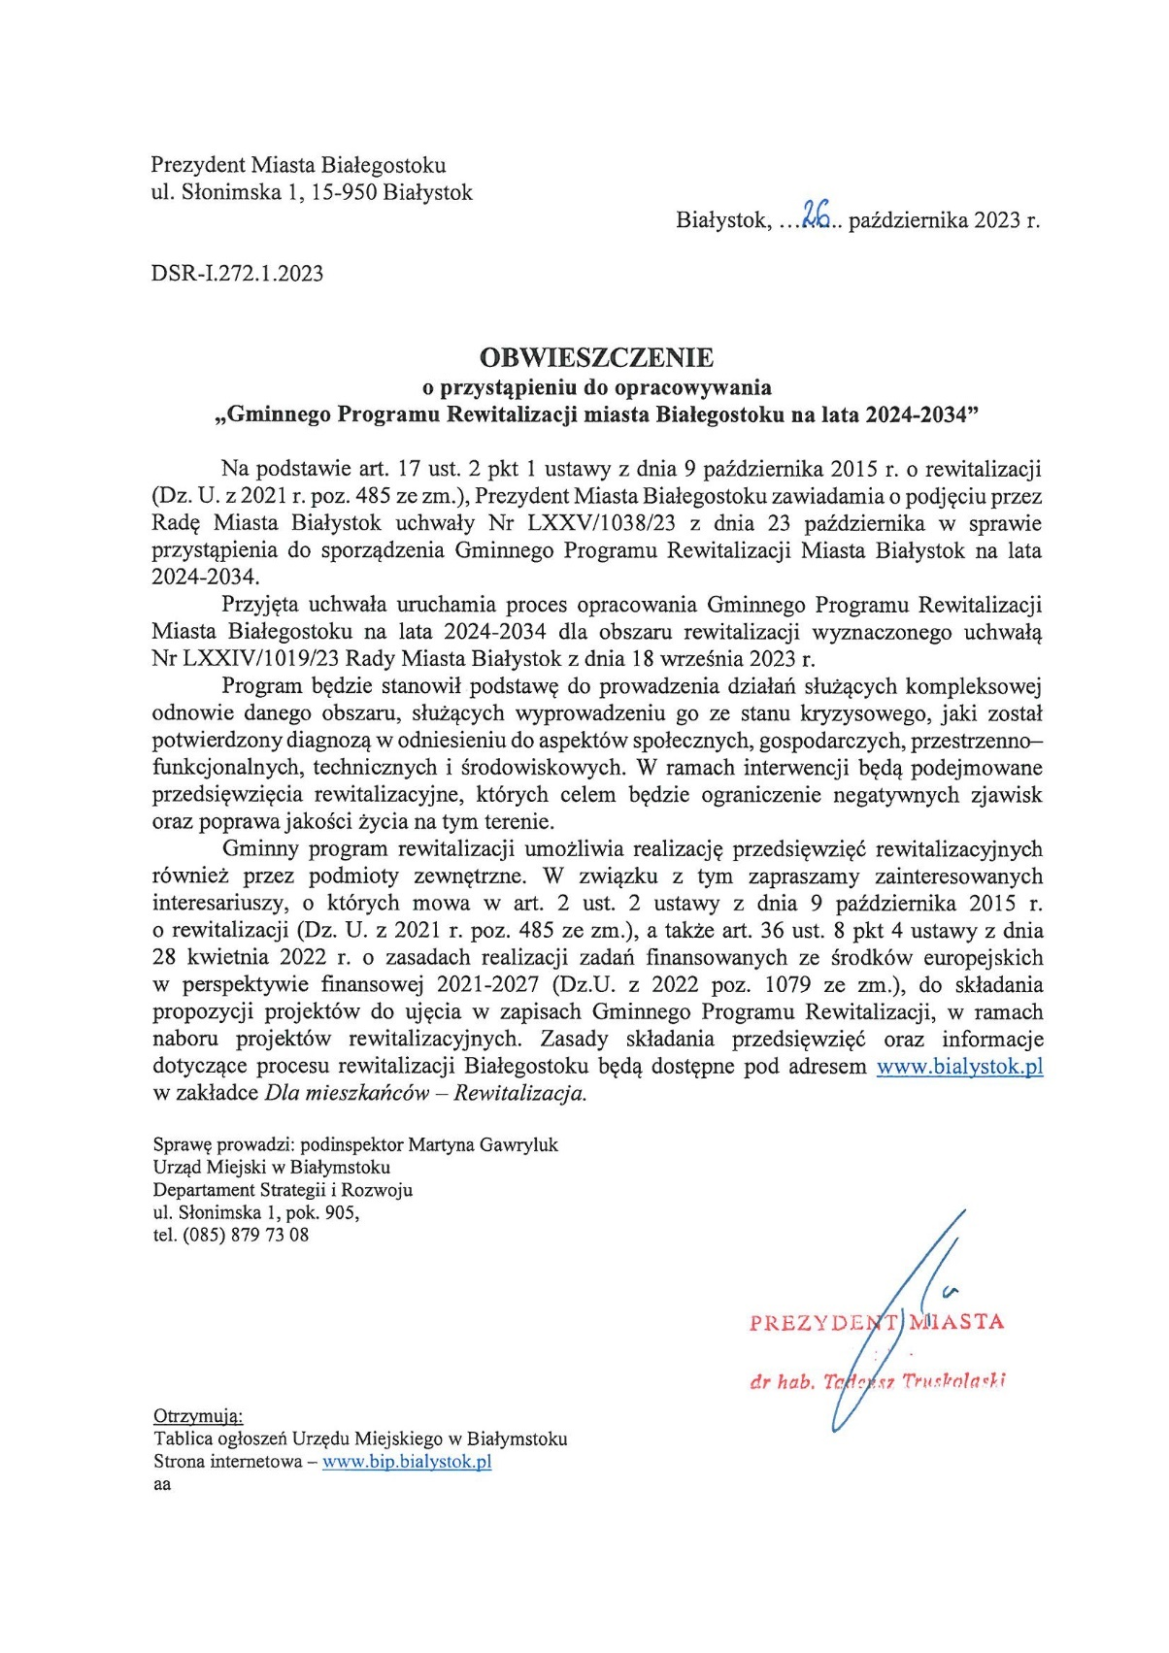

Załącznik nr 2 – Uchwała Nr LXXV/1038/23 Rady Miasta Białegostoku z dnia 23 października 2023 r. w sprawie przystąpienia do sporządzenia Gminnego Programu Rewitalizacji miasta Białegostoku na lata 2024-2034

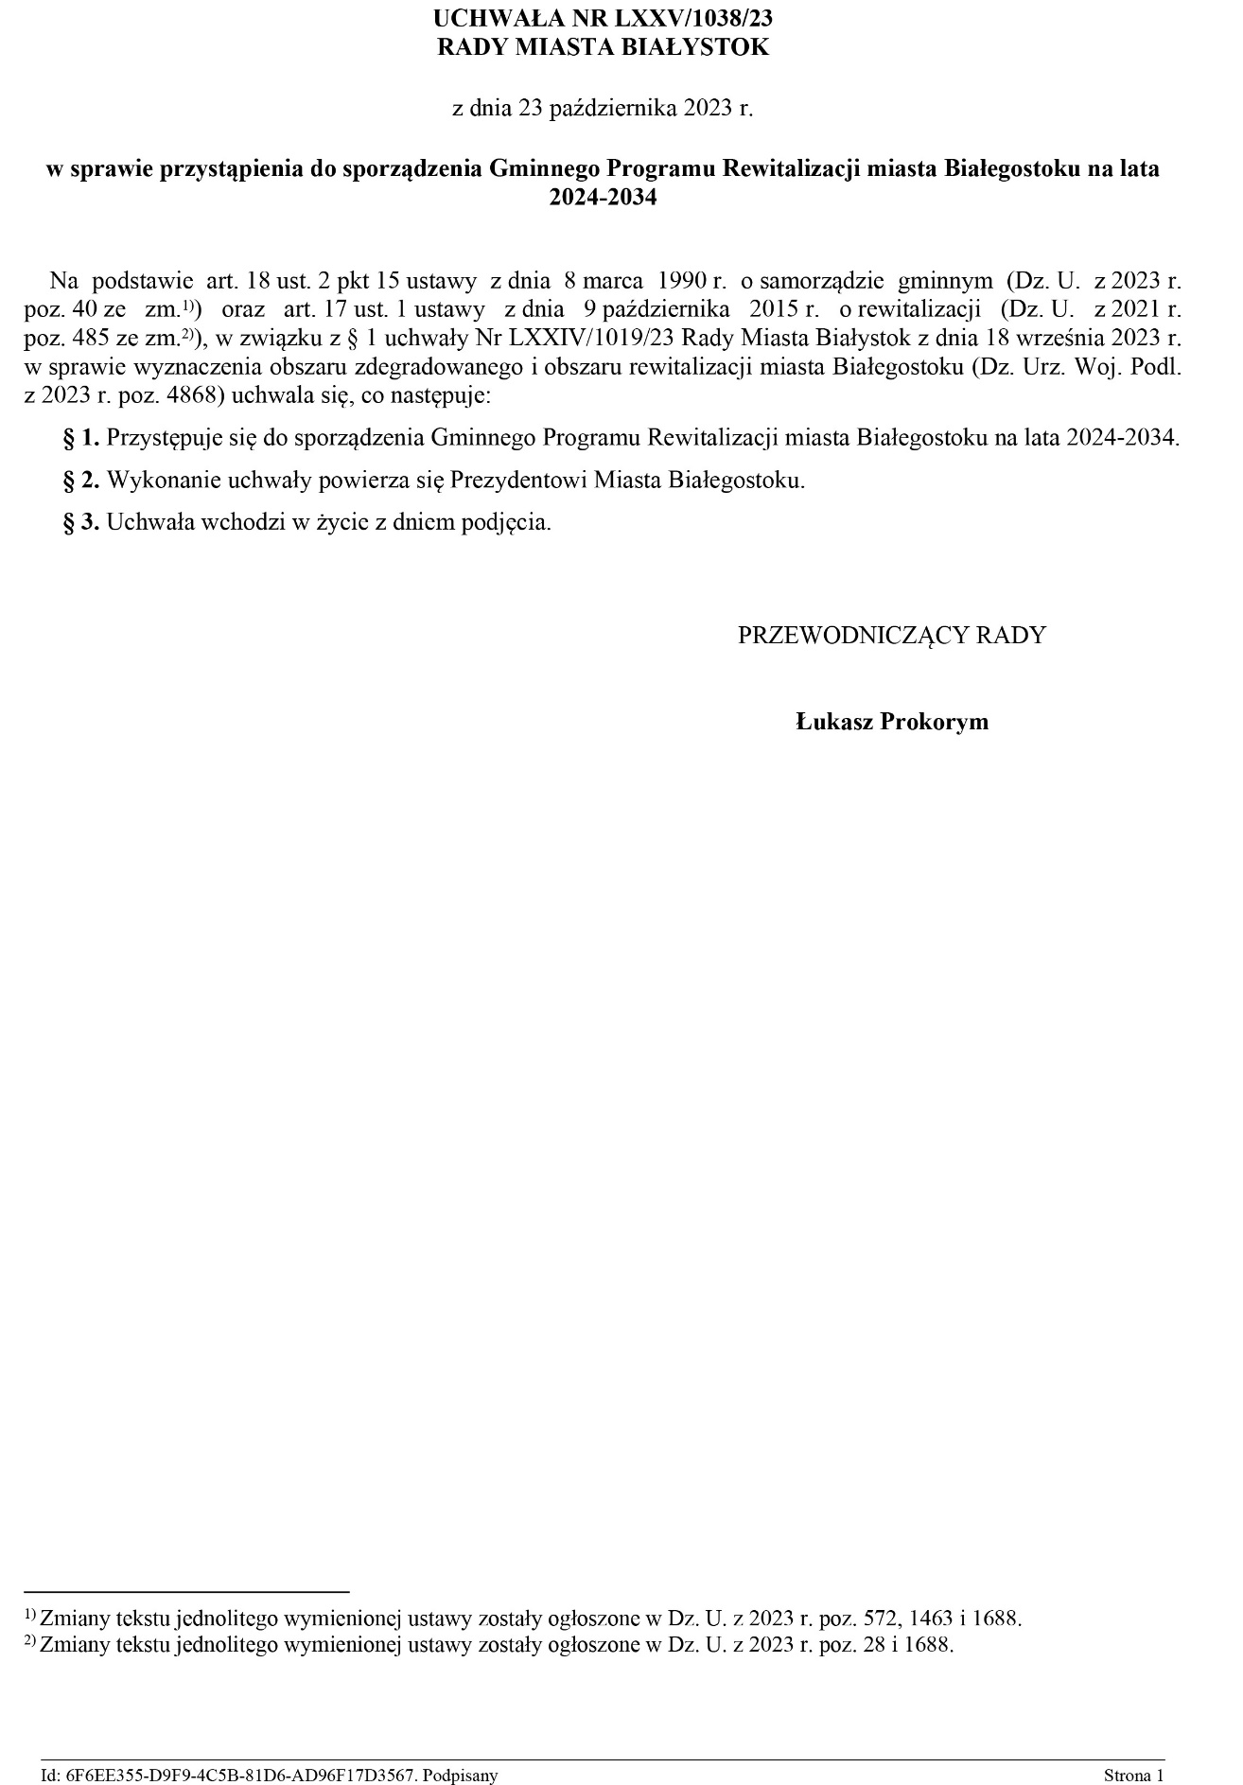

Załącznik nr 3 - Obwieszczenie Prezydenta Miasta Białegostoku z dnia 13 grudnia 2023 r. o przeprowadzeniu konsultacji społecznych projektu dokumentu Gminnego Programu Rewitalizacji miasta Białegostoku na lata 2024-2034

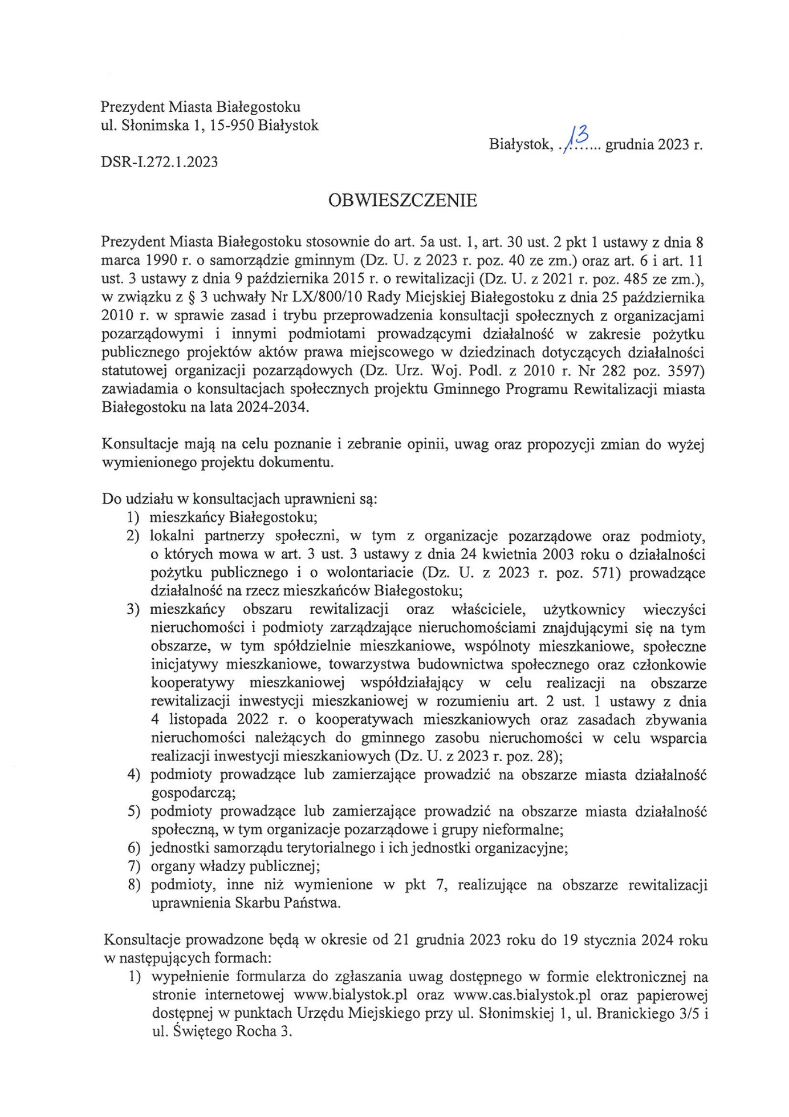

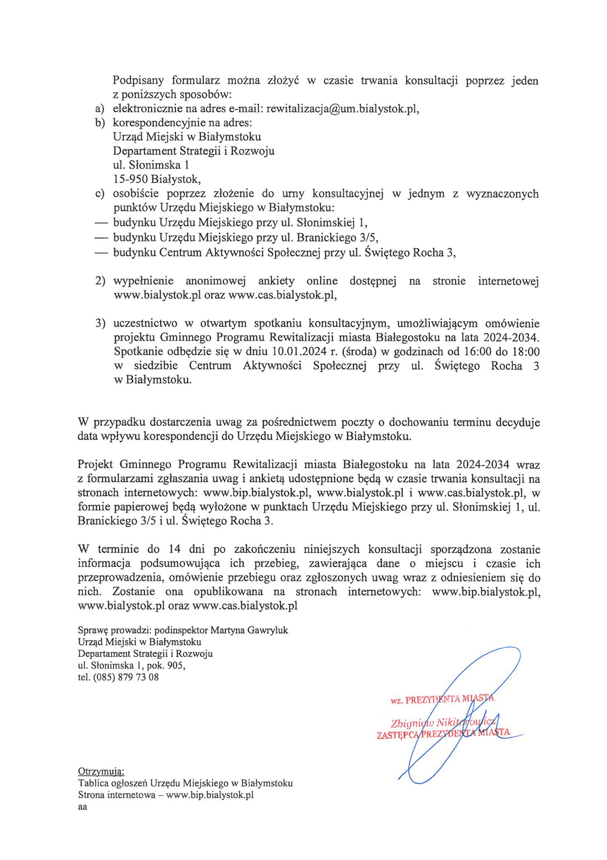

Załącznik nr 4 - Zarządzenie Nr 1287/2023 Prezydenta Miasta Białegostoku z dnia 13 grudnia 2023 r. w sprawie przeprowadzenia konsultacji społecznych na terenie miasta Białegostoku w celu zebrania uwag, opinii i propozycji dotyczących projektu Gminnego Programu Rewitalizacji miasta Białegostoku na lata 2024-2034

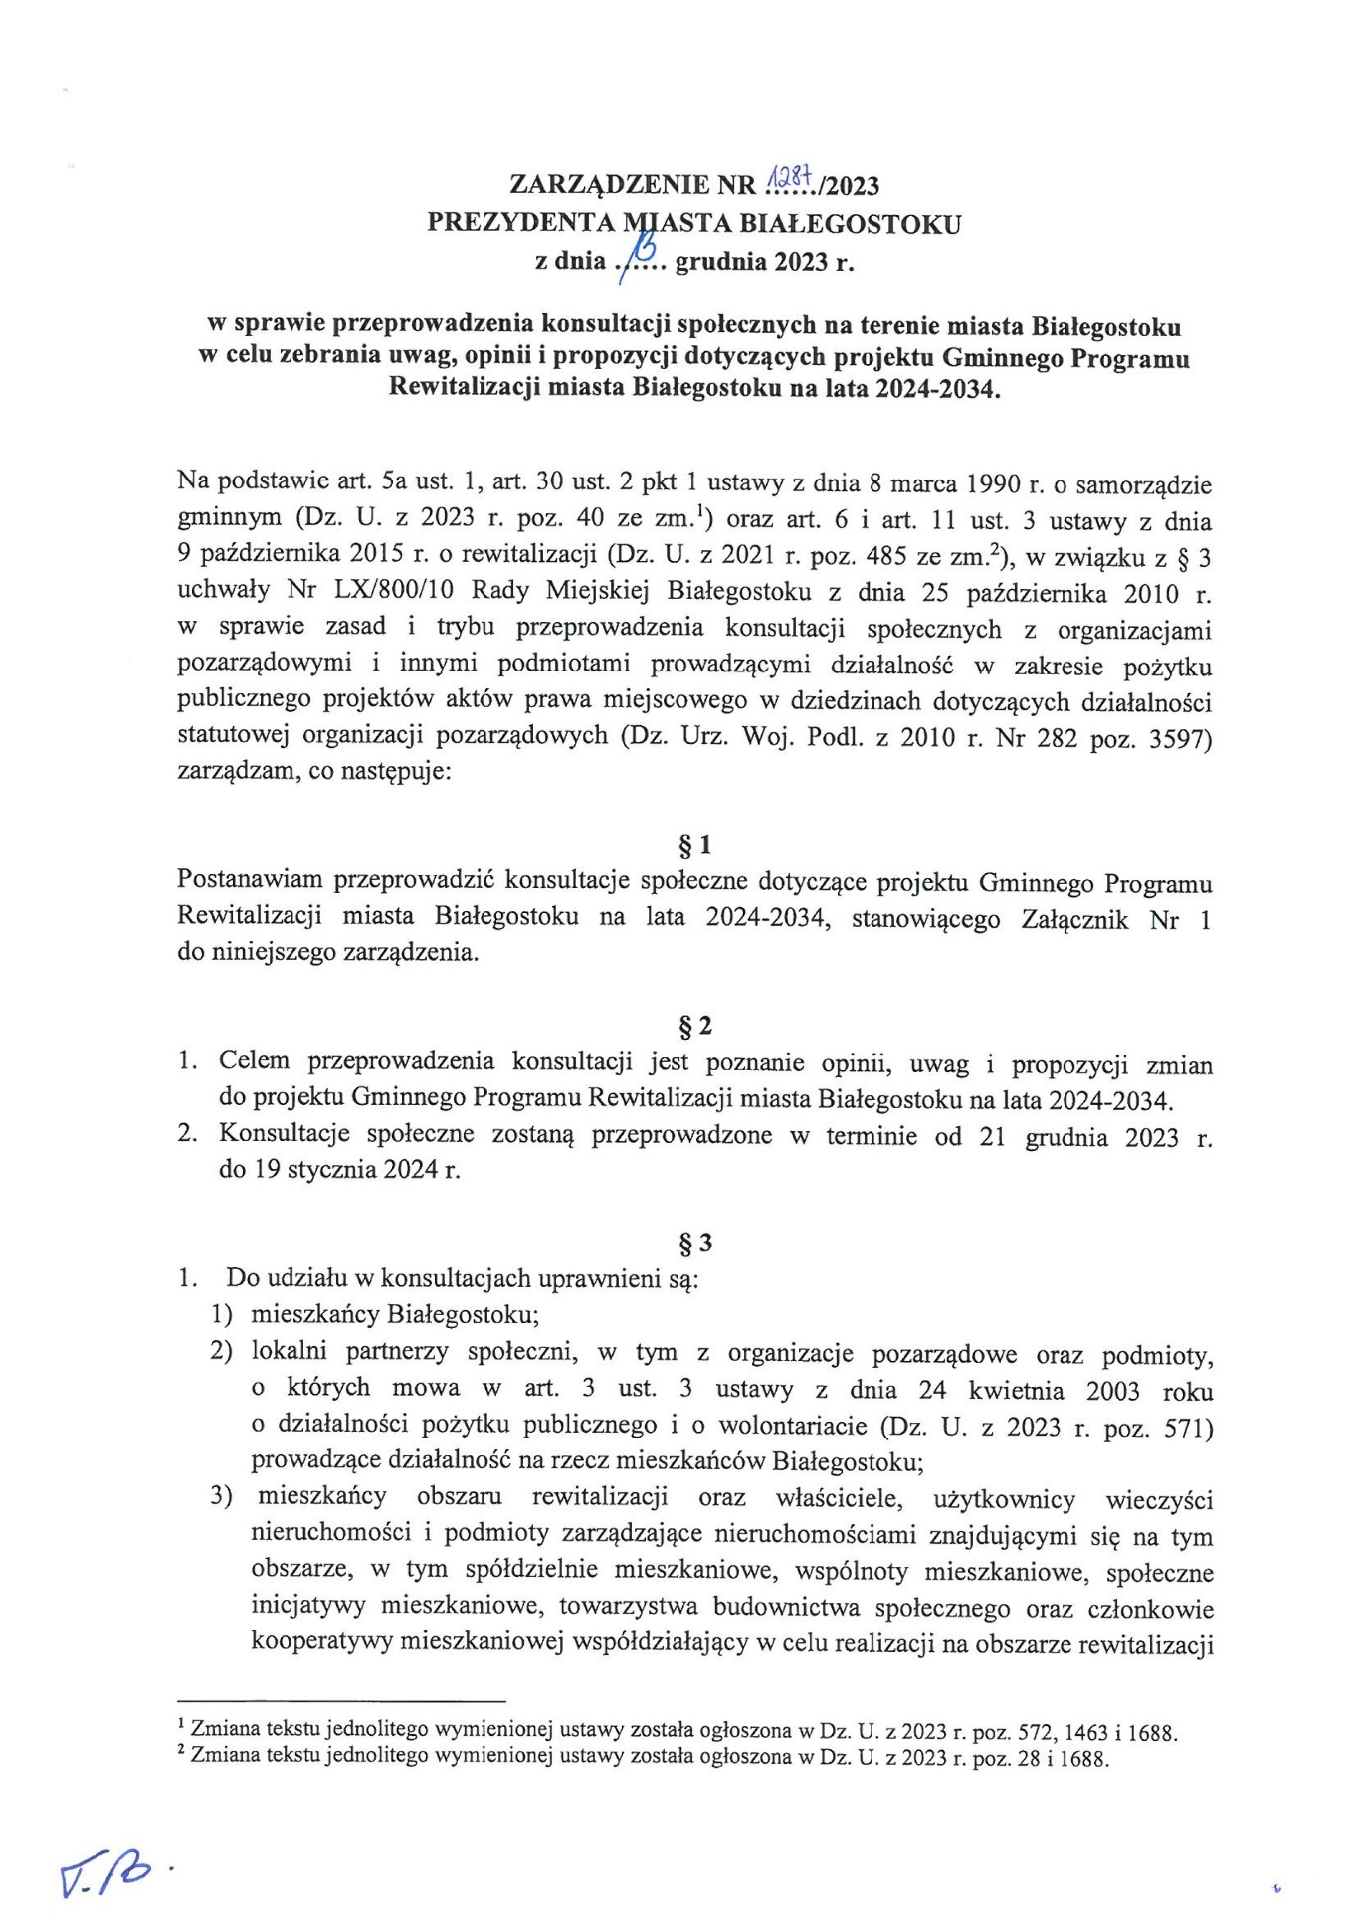
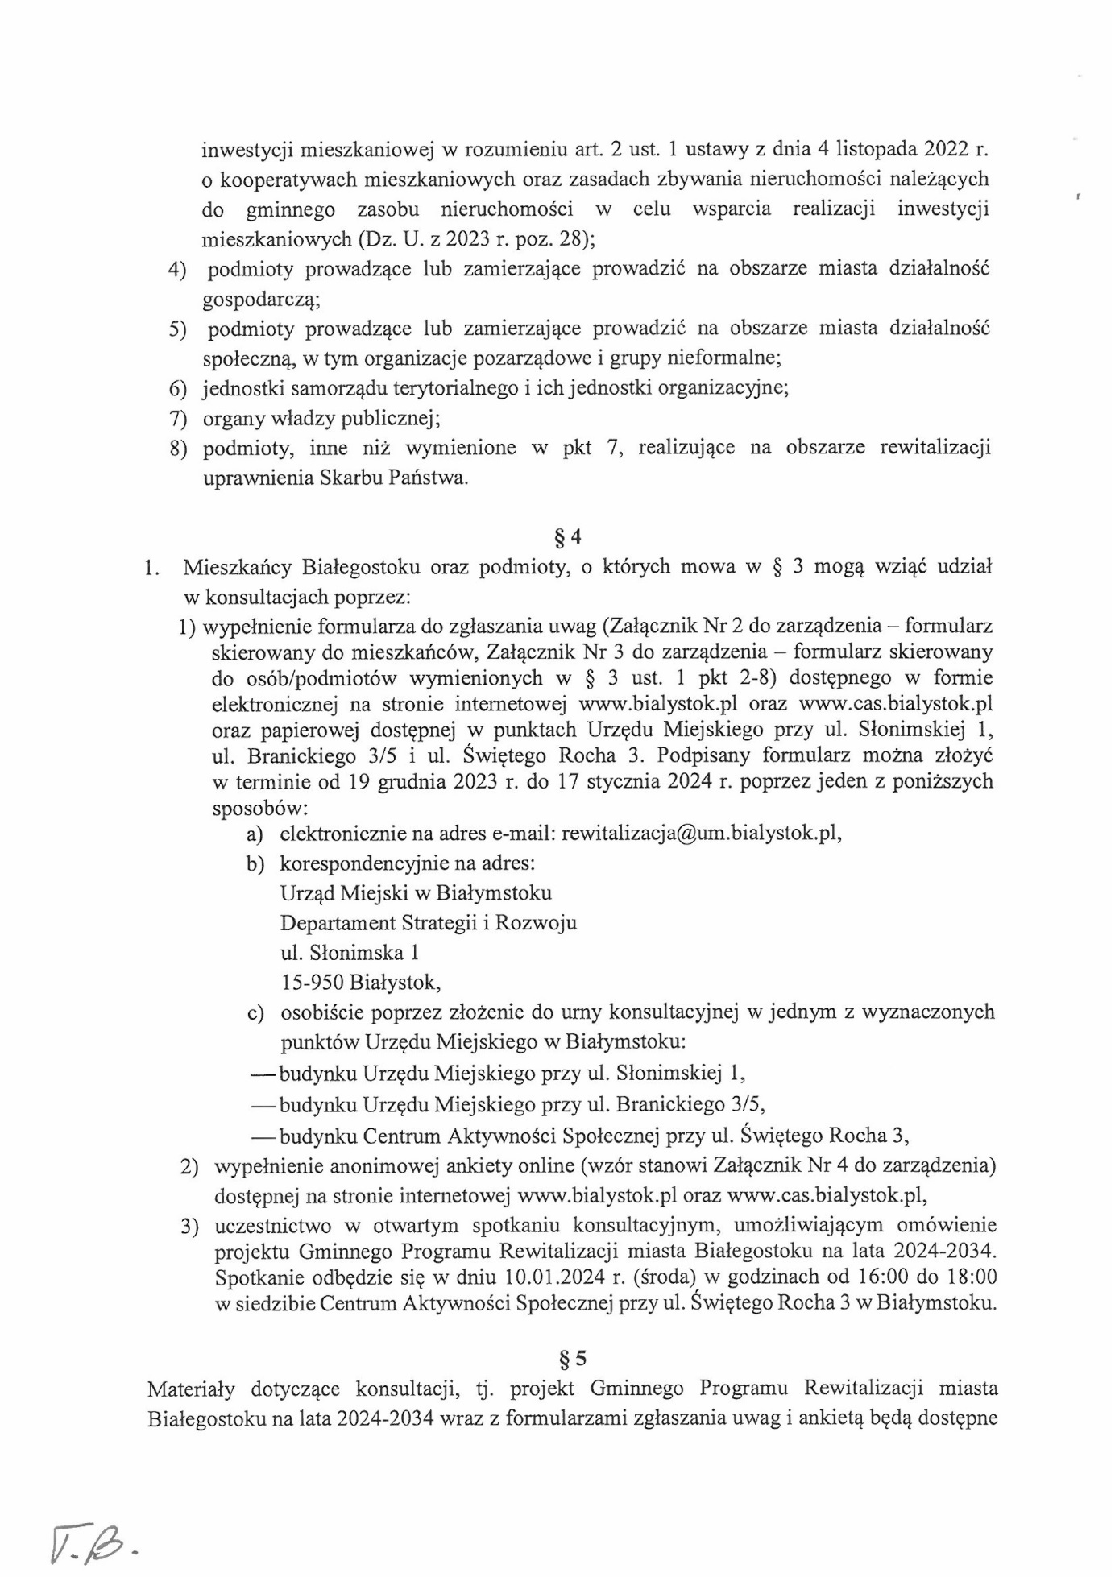

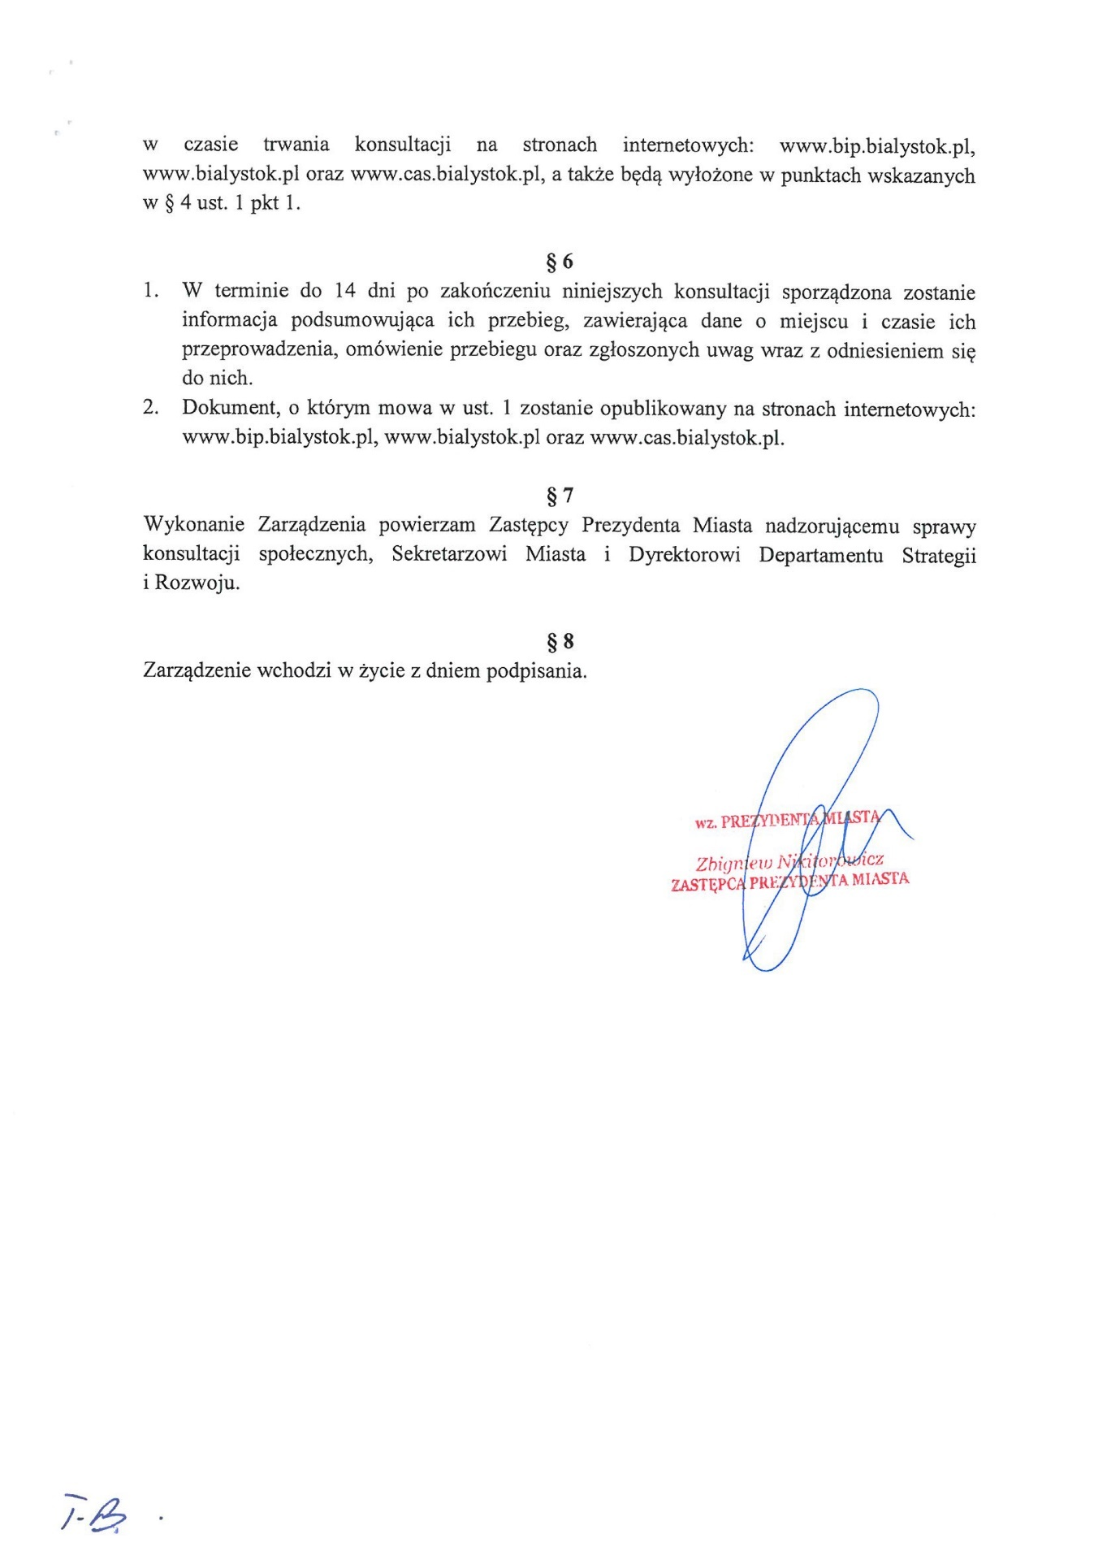

Załącznik nr 5 – Ankieta konsultacyjna Gminnego Programu Rewitalizacji miasta Białegostoku na lata 2024 – 2034

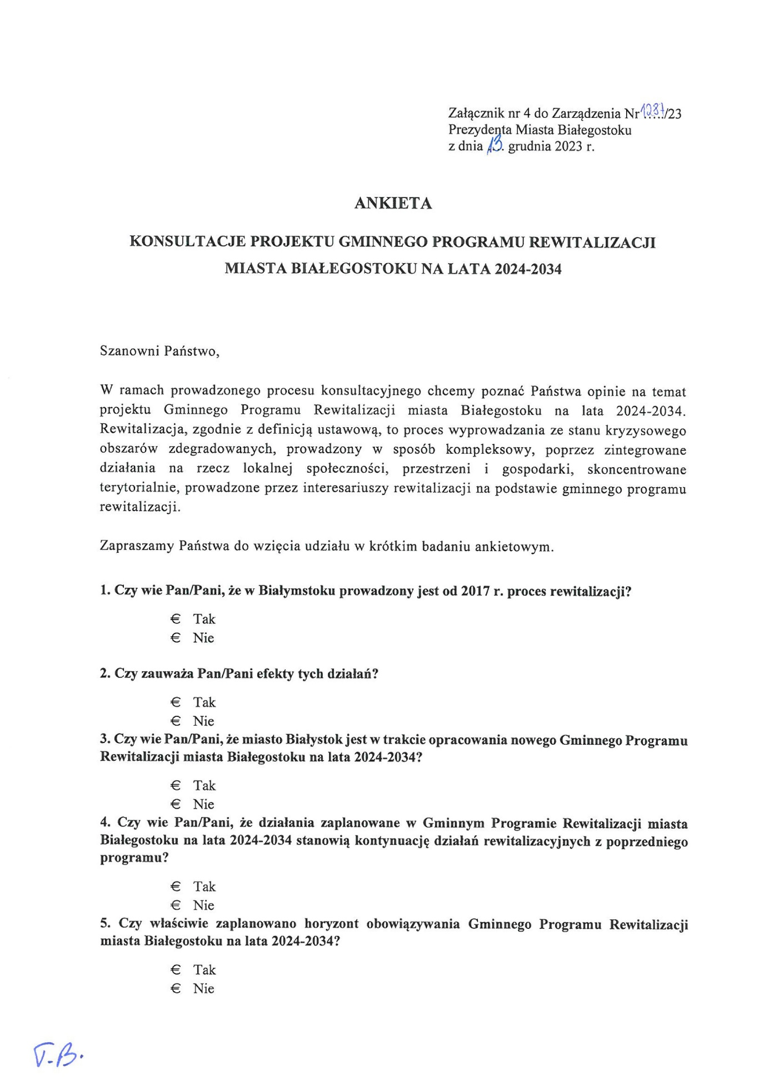

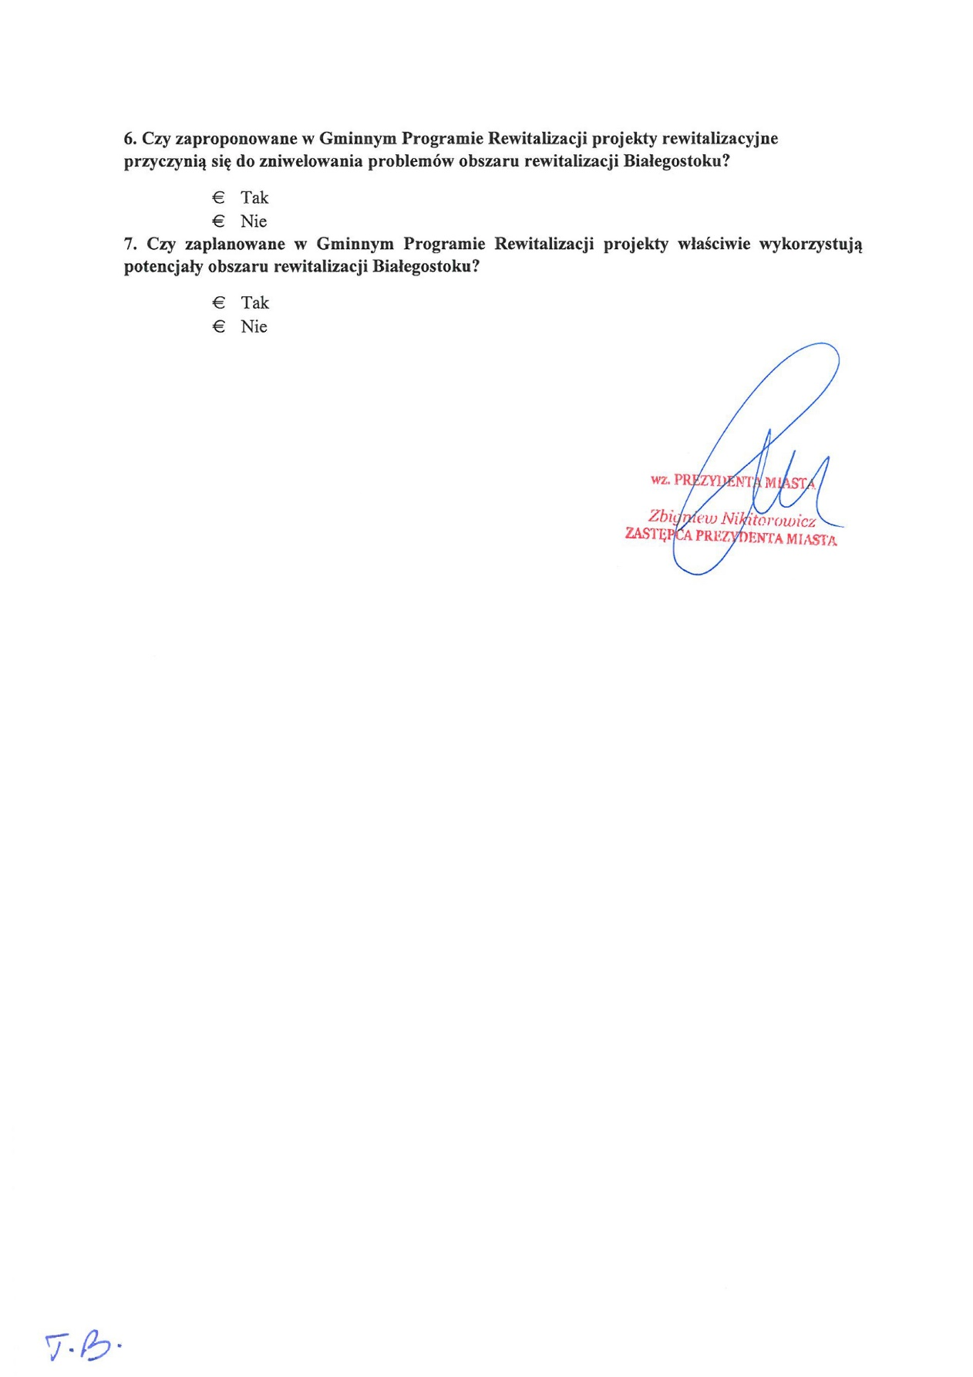

Załącznik nr 6 – Formularz zgłaszania uwag i propozycji do projektu Gminnego Programu Rewitalizacji miasta Białegostoku na lata 2024-2034 (dla mieszkańców)

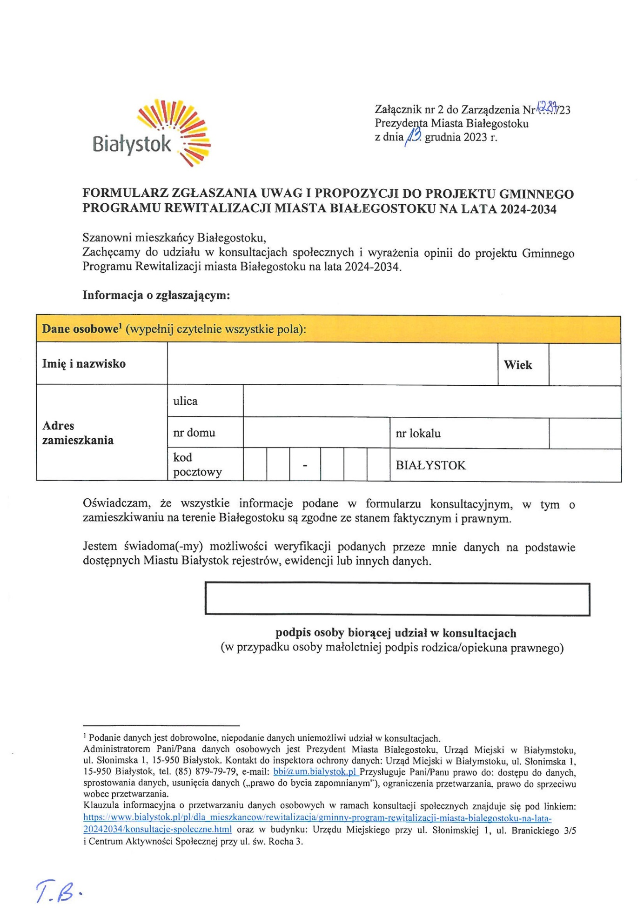
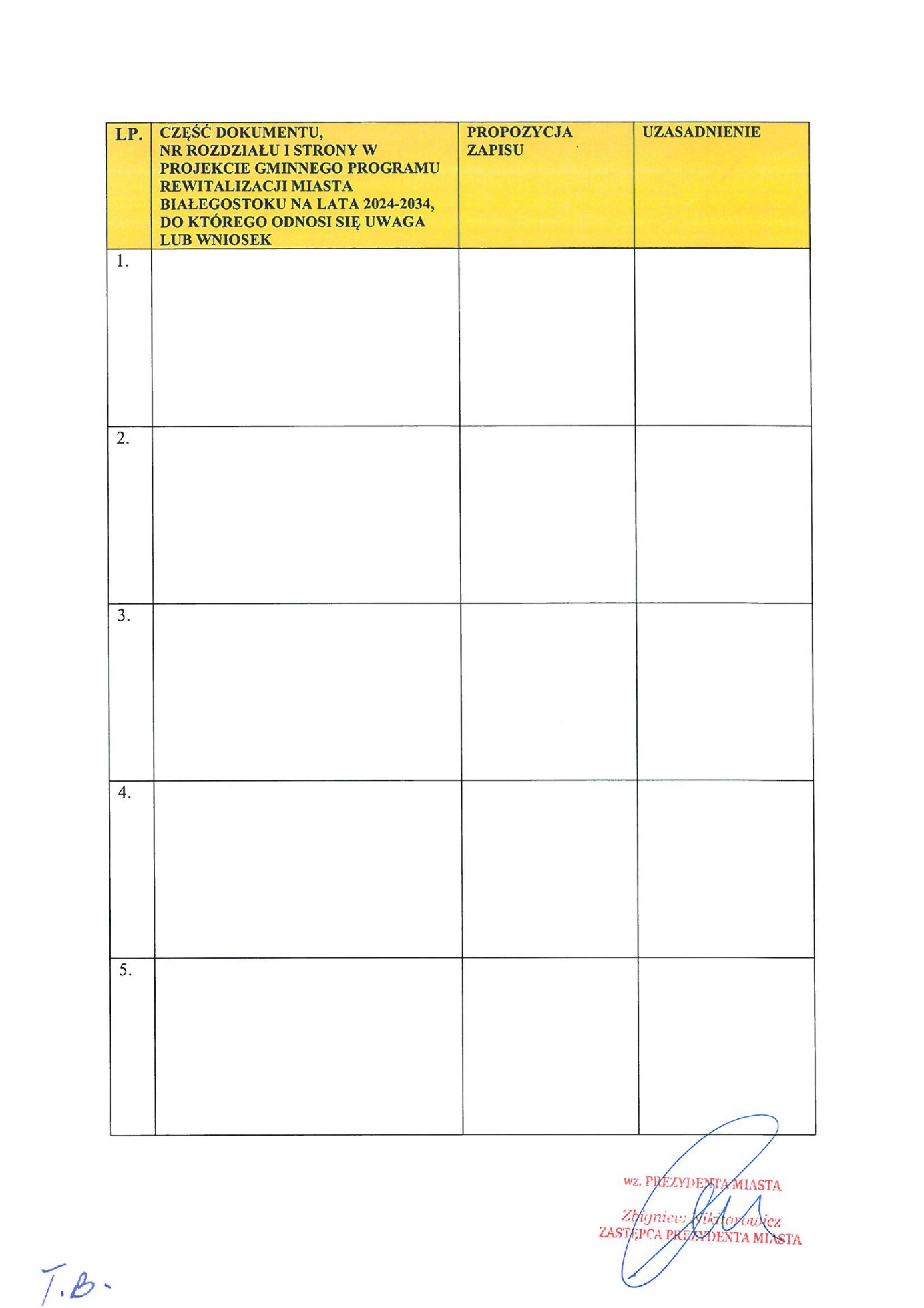

Załącznik nr 7 – Formularz zgłaszania uwag i propozycji do projektu Gminnego Programu Rewitalizacji miasta Białegostoku na lata 2024-2034 (dla podmiotów)

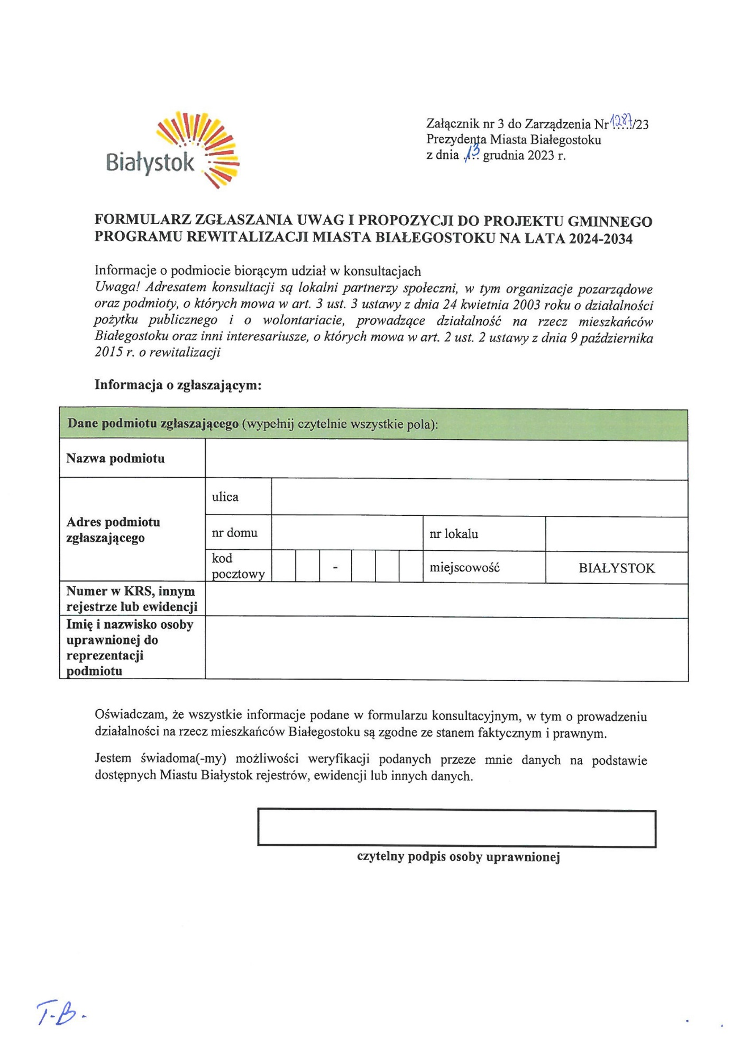
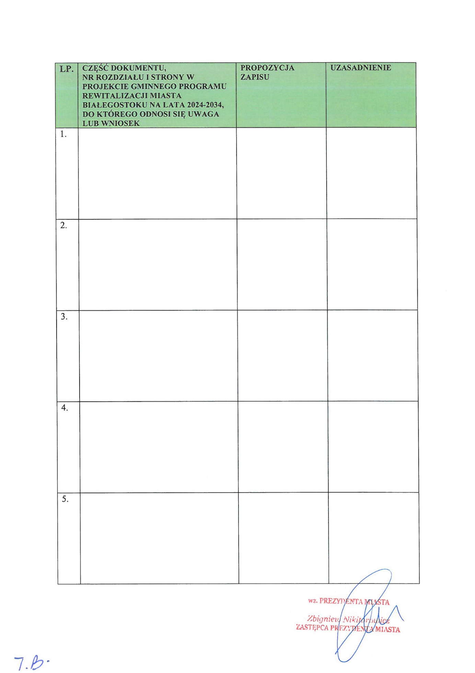

spis tabel, rysunków, zdjęć, załączników

- Spis tabel
Tab. 1 Zestawienie uwag i propozycji do projektu Gminnego Programu Rewitalizacji miasta Białegostoku na lata 2024-2034
Tab. 2 Tabela podsumowująca liczbę uczestników konsultacji społecznych

- Spis rysunków
Rys. 1. Zarządzenie Nr 410/23 Prezydenta Miasta Białegostoku z dnia 12 maja 2023 r. w sprawie przeprowadzenia konsultacji społecznych na terenie miasta Białegostoku w celu zebrania uwag, opinii i propozycji dotyczących projektu uchwały w sprawie wyznaczenia obszaru zdegradowanego i obszaru rewitalizacji miasta Białegostoku
Rys. 2. Obwieszczenie Prezydenta Miasta Białegostoku z dnia 12 maja 2023 r. o konsultacjach projektu uchwały w sprawie wyznaczenia obszaru zdegradowanego i obszaru rewitalizacji miasta Białegostoku
Rys. 3. Uchwała Nr LXXIV/1019/23 z dnia 18 września 2023 r. w sprawie wyznaczenia obszaru zdegradowanego i obszaru rewitalizacji miasta Białegostoku (Dz. U. Woj. Podl. z 2023 poz. 4868)
Rys. 4. Obwieszczenie Prezydenta Miasta Białegostoku z dnia 26 października 2023 r. o przystąpieniu do opracowania „Gminnego Programu Rewitalizacji miasta Białegostoku na lata 2024-2034”
Rys. 5. Uchwała Nr LXXV/1038/23 z dnia 23 października 2023 r. w sprawie przystąpienia do sporządzenia Gminnego Programu Rewitalizacji miasta Białegostoku na lata 2024-2034
Rys. 6. Obwieszczenie Prezydenta Miasta Białegostoku z dnia 13 grudnia 2023 r. o przeprowadzeniu konsultacji społecznych projektu dokumentu Gminnego Programu Rewitalizacji miasta Białegostoku na lata 2024-2034
Rys. 7. Zarządzenie Nr 1287/2023 Prezydenta Miasta Białegostoku z dnia 13 grudnia 2023 r. w sprawie przeprowadzenia konsultacji społecznych na terenie miasta Białegostoku w celu zebrania uwag, opinii i propozycji dotyczących projektu Gminnego Programu Rewitalizacji miasta Białegostoku na lata 2024-2034
Rys. 8. Ogłoszenie o konsultacjach projektu Gminnego Programu Rewitalizacji miasta Białegostoku na lata 2024-2034
Rys. 9. Ogłoszenie o konsultacjach społecznych na portalu Facebook Miasta Białystok
Rys. 10. Ogłoszenie o konsultacjach społecznych na portalu Facebook Centrum Aktywności Społecznej miasta Białegostoku

- Spis zdjęć
Fot. 1. Ogłoszenie o konsultacjach społecznych „Gminnego Programu Rewitalizacji miasta Białegostoku na lata 2024-2034” w punkcie Urzędu Miejskiego – przy ul. J. K. Branickiego 3/5
Fot. 2. Ogłoszenie o konsultacjach społecznych „Gminnego Programu Rewitalizacji miasta Białegostoku na lata 2024-2034” w budynku Centrum Aktywności Społecznej przy ul. Św. Rocha 3

- Spis załączników
Załącznik nr 1 – Obwieszczenie Prezydenta Miasta Białegostoku z dnia 26 października 2023 r. o przystąpieniu do opracowania „Gminnego Programu Rewitalizacji miasta Białegostoku na lata 2024-2034”
Załącznik nr 2 – Uchwała Nr LXXV/1038/23 Rady Miasta Białegostoku z dnia 23 października 2023 r. w sprawie przystąpienia do sporządzenia Gminnego Programu Rewitalizacji miasta Białegostoku na lata 2024-2034
Załącznik nr 3 - Obwieszczenie Prezydenta Miasta Białegostoku z dnia 13 grudnia 2023 r. o przeprowadzeniu konsultacji społecznych projektu dokumentu Gminnego Programu Rewitalizacji miasta Białegostoku na lata 2024-2034
Załącznik nr 4 - Zarządzenie Nr 1287/2023 Prezydenta Miasta Białegostoku z dnia 13 grudnia 2023 r. w sprawie przeprowadzenia konsultacji społecznych na terenie miasta Białegostoku w celu zebrania uwag, opinii i propozycji dotyczących projektu Gminnego Programu Rewitalizacji miasta Białegostoku na lata 2024-2034
Załącznik nr 5 – Ankieta konsultacyjna Gminnego Programu Rewitalizacji miasta Białegostoku na lata 2024 – 2034
Załącznik nr 6 – Formularz zgłaszania uwag i propozycji do projektu Gminnego Programu Rewitalizacji miasta Białegostoku na lata 2024-2034 (dla mieszkańców)
Załącznik nr 7 – Formularz zgłaszania uwag i propozycji do projektu Gminnego Programu Rewitalizacji miasta Białegostoku na lata 2024-2034 (dla podmiotów)

